ФЕДЕРАЛЬНОЕ АГЕНТСТВО
ПО ТЕХНИЧЕСКОМУ РЕГУЛИРОВАНИЮ И МЕТРОЛОГИИ
 | НАЦИОНАЛЬНЫЙ  СТАНДАРТ  РОССИЙСКОЙ  ФЕДЕРАЦИИ | ГОСТ Р  ХХХХХ —  2024

СВАРКА И РОДСТВЕННЫЕ ПРОЦЕССЫ

Технические требования к процессу
лазерно-дуговой гибридной сварки металлических материалов

(ISO 23493:2020, MOD)

Москва
2025
Предисловие
1 ПОДГОТОВЛЕН Обществом с ограниченной ответственностью «ВПГ Лазеруан» (ООО «ВПГ Лазеруан»)
2 ВНЕСЕН Техническим комитетом по стандартизации ТК 364 «Сварка и родственные процессы»
3 УТВЕРЖДЕН И ВВЕДЕН В ДЕЙСТВИЕ Приказом Федерального агентства по техническому регулированию и метрологии от №
4 Настоящий стандарт является модифицированным по отношению к международному стандарту ISO 23493:2020 «Сварка и родственные процессы. Технические требования к процессу лазерно-дуговой гибридной сварки металлических материалов» («Welding and allied processes. Process specification for laser-arc hybrid welding for metallic materials») путем изменения и добавления отдельных фраз (слов, значений показателей, ссылок), которые выделены в тексте курсивом. При этом пункты 6.1, 6.2 и 6.3 и приложения ДБ, ДВ и ДГ дополняют его с учетом потребностей национальной экономики Российской Федерации и особенностей российской национальной стандартизации. Объяснения причин внесения этих технических отклонений приведены в дополнительном приложении ДА
При применении настоящего стандарта рекомендуется вместо ссылочных международных стандартов использовать соответствующие им национальные и действующие в этом качестве межгосударственные стандарты, сведения о которых приведены в дополнительном приложении ДЕ
5 ВВЕДЕН ВПЕРВЫЕ

Правила применения настоящего стандарта установлены в статье 26 Федерального закона от 29 июня 2015 г. № 162-ФЗ «О стандартизации в Российской Федерации». Информация об изменениях к настоящему стандарту публикуется в ежегодном (по состоянию на 1 января текущего года) информационном указателе «Национальные стандарты», а официальный текст изменений и поправок — в ежемесячном информационном указателе «Национальные стандарты». В спучкае пересмотра (замены) или отмены настоящего стандарта соответствующее уведомление будет опубликовано в ближайшем выпуске ежемесячного информационного указателя «Национальные стандарты». Соответствующая информация, уведомление и тексты размещаются также в информационной системе общего пользования — на официальном сайте Федерального агентства по техническому регулированию и метрологии в сети Интернет (www.rst.gov.ru)

© Оформление. ФГБУ «Институт стандартизации», 2024

Настоящий стандарт не может быть полностью или частично воспроизведен, тиражирован и распространен в качестве официального издания без разрешения Федерального агентства по техническому регулированию и метрологии

Содержание
1 | Область применения……………………………………………………....................
2 | Нормативные ссылки ……………………………………………………………........
3 | Термины и определения………………………………………………………………
4 | Безопасность …………………………………………………………………………..
5 | Квалификация оператора ……………………………………………………………
6 | Оборудование для лазерно-дуговой сварки гибридной…………………………
7 | Защитный газ …………………………………………………………………………..
8 | Подготовка и конструкция соединения …………................................................
9 | Выбор сварочной проволоки …………………………………………………………
10 | Подготовка перед началом сварки………………………………………………….
10.1 | Подготовка заготовки………………………………………………………………….
10.2 | Сборка и фиксация……………………………………………………………………..
10.3 | Проверка состояния оборудования…………………………………………………
11 | Конструкция горелки…………………………………………………………………..
12 | Технические требования к процедуре сварки (WPS) и аттестация……………
13 | Параметры сварки……………………………………………………………………..
14 | Контроль и приемка качества сварных швов………………………………………
15 | Определение и оценка свойств сварного шва……………………………………
Приложение ДА (справочное) Перечень технических отклонений, внесенных в содержание национального стандарта при его модификации по отношению к примененному международному стандарту ИСО 23493-2020 ………………..
Приложение ДБ (рекомендуемое) Подготовка стыковых соединений для лазерно-дуговой гибридной сварки……………………..……………………………
Приложение ДВ (рекомендуемое) Основные положения сварочного инструмента для лазерно-дуговой гибридной сварки ……….................................
Приложение ДГ (рекомендуемое) Рекомендуемые сварочные параметры для лазерно-дуговой гибридной сварки………..………………….............................
Приложение ДЕ (справочное) Сведения о соответствии ссылочных национальных стандартов международным стандартам, использованным в качестве ссылочных в примененном международном стандарте ………………...............
Библиография …………………………………………………………………………………...

НАЦИОНАЛЬНЫЙ СТАНДАРТ РОССИЙСКОЙ ФЕДЕРАЦИИ
СВАРКА И РОДСТВЕННЫЕ ПРОЦЕССЫ
Технические требования к процессу лазерно-дуговой гибридной сварки металлических материалов
Welding and allied processes. Process specification for laser-arc hybrid welding for metallic materials

Дата введения — 202Х — XX — XX

1 Область применения
В настоящем стандарте установлены требования к оборудованию и квалификации сварщика-оператора лазерно-дуговой гибридной сварки. Даны екомендации по подготовке стыковых, угловых, тавровых и нахлесточных соединений, указаны положения при сварке, требования к сварочным материалам, используемым в процессе.
Также приводится информация по настройке оборудования, техническим требованиям к процедуре сварки, подготовке соединения, контролю и испытаниям сварных швов.
Настоящий стандарт применяется к лазерно-дуговой гибридной сварке сталей, алюминия и их сплавов.
Настоящий стандарт не применяется для гибридных процессов, в которых лазерная сварка создает гибрид с другими сварочными процессами не использующими электрическую дугу в качестве дополнительного источника тепла.

2 Нормативные ссылки
В настоящем стандарте использованы нормативные ссылки на следующие стандарты. Для датированных ссылок применяют только указанное издание ссылочного документа, для не датированных – последнее издание (включая все изменения).
ГОСТ Р ИСО 14175 Материалы сварочные. Газы и газовые смеси для сварки плавлением и родственных процессов
ГОСТ Р ИСО 14732 Персонал, выполняющий сварку. Аттестационные испытания сварщиков-операторов и наладчиков для полностью механизированной и автоматической сварки металлических материалов
ГОСТ Р ИСО 15607 Технические требования и аттестация процедур сварки металлических материалов. Общие правила
ISO 15614-14 Specification and qualification of welding procedures for metallic materials — Welding procedure test — Part 14: Laser-arc hybrid welding of steels, nickel and nickel alloys (Технические требования и аттестация процедур сварки металлических материалов. Испытание процедур сварки. Часть 14: Лазерно-дуговая гибридная сварка сталей, никеля и никелевых сплавов)
ГОСТ 2246 Проволока стальная сварочная. Технические условия
ГОСТ Р ИСО 4063 — 2010 - Сварка и родственные процессы. Перечень и условные обозначения процессов
ГОСТ ISO 13849-1 Безопасность оборудования. Элементы систем управления, связанные с безопасностью. Часть 1. Общие принципы конструирования
ГОСТ Р МЭК 62061 Безопасность оборудования. Функциональная безопасность систем управления электрических, электронных и программируемых электронных, связанных с безопасностью
ГОСТ IEC 60825-1 Безопасность лазерной аппаратуры. Часть 1. Классификация оборудования и требования
ГОСТ IEC 60825-4 Безопасность лазерной аппаратуры. Часть 4. Средства защиты от лазерного излучения
ГОСТ Р ИСО 15613 Технические требования и аттестация процедур сварки металлических материалов. Аттестация, основанная на предпроизводственном испытании сварки
ГОСТ ISO 15609-6 Технические требования и аттестация процедур сварки металлических материалов. Технические требования к процедуре сварки. Часть 6. Лазерно-дуговая гибридная сварка
ГОСТ ISO 9692-1 Сварка и родственные процессы. Типы подготовки соединений. Часть 1. Сварка ручная дуговая плавящимся электродом, сварка дуговая плавящимся электродом в защитном газе, сварка газовая, сварка дуговая вольфрамовым электродом в инертном газе и сварка лучевая сталей
ГОСТ ISO 9692-3 Сварка и родственные процессы. Типы подготовки соединений. Часть 3. Сварка дуговая в инертном газе плавящимся и вольфрамовым электродом алюминия и его сплавов
ГОСТ Р ИСО 2553 Сварка и родственные процессы. Условные обозначения на чертежах. Сварные соединения
ГОСТ ISO 14341 Материалы сварочные. Проволоки и наплавленный металл дуговой сварки плавящимся электродом в защитном газе нелегированных и мелкозернистых сталей. Классификация
ГОСТ ISO 12932 Сварка. Гибридная лазерно-дуговая сварка сталей, никеля и никелевых сплавов. Уровни качества для дефектов
ГОСТ Р ИСО 6947 Сварка и родственные процессы. Положения при сварке
Примечание – При пользовании настоящим стандартом целесообразно проверить действие ссылочных стандартов в информационной системе общего пользования — на официальном сайте Федерального агентства по техническому регулированию и метрологии в сети Интернет или по ежегодному информационному указателю «Национальные стандарты», который опубликован по состоянию на 1 января текущего года, и по выпускам ежемесячного информационного указателя «Национальные стандарты» за текущий год. Если заменен ссылочный стандарт, на который дана недатированная ссылка, то рекомендуется использовать действующую версию этого стандарта с учетом всех внесенных в данную версию изменений. Если заменен ссылочный стандарт, на который дана датированная ссылка, то рекомендуется использовать версию этого стандарта с указанным выше годом утверждения (принятия). Если после утверждения настоящего стандарта в ссылочный стандарт, на который дана датированная ссылка, внесено изменение, затрагивающее положение, на которое дана ссылка, то это положение рекомендуется применять без учета данного изменения. Если ссылочный стандарт отменен без замены, то положение, в котором дана ссылка на него, рекомендуется применять в части, не затрагивающей эту ссылку.

3 Термины и определения
Для целей настоящего стандарта применяются термины и определения по ГОСТ Р ИСО 15607 и ИСО 15614-14.
ISO и IEC поддерживают терминологические базы данных для использования в стандартизации по следующим адресам:
— Платформа для просмотра ISO Online: доступна по адресу:
https:// www .iso .org/ obp;
— IEC Electropedia: доступна по адресу http:// www .electropedia .org/

4 Безопасность
Условия окружающей среды, требования по обеспечению безопасной эксплуатации оборудования и средств защиты при лазерно-дуговой гибридной сварке должны соответствовать требованиям ИСО 11553-1, ГОСТ Р ИСО 13849-1, ГОСТ Р МЭК 62061, ГОСТ IEC 60825-1, ГОСТ IEC 60825-4.

5 Квалификация оператора
Сварщик-оператор должен пройти необходимое обучение и иметь образование, быть компетентным в своей работе. Оператор автоматизированного процесса лазерно-дуговой гибридной сварки может быть аттестован по одному из способов, указанных в разделе 4 ГОСТ ИСО 14732, относящихся к автоматической сварке, а именно:
a) квалификация на основе испытания процедуры сварки в соответствии с ISO 15614-14;
b) квалификация на основе предпроизводственного испытания сварки в соответствии с ГОСТ Р ИСО 15613, ГОСТ ISO 15609-6 и ИСО 15614-14;
c) квалификация на основе производственного испытания или испытания производственного образца.
Кроме того, любой способ аттестации должен быть дополнен проверкой функциональных знаний сварочной системы, ссылаясь на ГОСТ Р ИСО 14732, приложение A.
Кроме того, любой способ аттестации может быть дополнен проверкой знаний оператора, касающихся технологий сварки в соответствии с ГОСТ Р ИСО 14732, приложение B.

6 Оборудование для лазерно-дуговой гибридной сварки
Оборудование для лазерно-дуговой гибридной сварки в основном включает в себя лазерный генератор, систему подачи пучка, источник питания дуговой сварки и головку для лазерно-дуговой гибридной сварки, высокоточный манипулятор, высокоточное зажимное устройство, устройство слежения за швом шва, механизм подачи проволоки и т. д. Оборудование, необходимое для выполнения лазерно-дуговой гибридной сварки, может включать в себя:
a) защитный кожух от лазерного излучения;
b) источник лазерного излучения;
с) систему охлаждения источника лазерного излучения и оптических устройств (далее – сварочная лазерная головка);
d) источник сварочного тока;
e) систему подачи/доставки излучения (например, оптическое волокно);
f) механизм подачи сварочной проволоки (при использовании присадочной проволоки);
g) оптическое устройство для фокусировки пучка, а также защитные стекла (оптическая плоскость с соответствующим антибликовым покрытием) сопло поперечной струи («кросс-джет» верхний) для защиты оптических устройств (сварочной лазерной головки);
h) сварочная горелка;
i) система охлаждения горелки (при необходимости);
j) сварочный кабель (кабель с клеммой заземления), соединительные шланги/кабеля;
k) оборудование для установки соответствующих положений оптики для фокусировки лазерного пучка и горелки для дуговой сварки (например, кронштейны и крепежи для горелки);
l) система подачи защитного газа к сварочной ванне (обычно через систему подачи проволоки к горелке для дуговой сварки) и, в спучкае сварки с полным проплавлением, к корню шва;
m) автоматическое устройство для манипулирования, например, робот;
n) устройство управления оборудованием/системой (дополнительно: устройства отслеживания шва и/или контроля шва, и/или контроля, и/или управления процессом сварки);
Оптимальной практикой, является регулярное плановое техническое обслуживание и калибровочные проверки всего оборудования, независимо от любого другого контроля до, во время или после сварки, проводимое в целях обеспечения/контроля качества.
Все оборудование должно соответствовать рекомендациям производителя.
6.1 Виды процессов лазерно-дуговой гибридной сварки:
- лазерно-дуговая гибридная сварка (ГЛДС) - процесс, при котором лазерный пучок и электрическая дуга используются одновременно в одной сварочной ванне, для формирования сварного соединения.
Примечание - В соответствии с ГОСТ Р ИСО 4063 номер процесса – 52+13.
- лазерно-дуговая гибридная двухсторонняя сварка (ГЛДС 2х) - процесс, при котором лазерный пучок и электрическая дуга, используются одновременно с двух сторон, для формирования сварного соединения
- лазерно-дуговая гибридная сварка с дополнительной электрической дугой; (ГЛДС+Д) - процесс, при котором лазерный пучок и две электрических дуги (одна на обратной стороне сварного соединения) используются одновременно в одной сварочной ванне, для формирования сварного соединения.
- лазерно-дуговая гибридная тандем/твин сварка (ГЛДС Тд/Тв) - процесс, при котором две электрических дуги по обе стороны лазерного пучка в одной сварочной ванне, для формирования сварного соединения.
- лазерно-дуговая гибридная тандем / твин двухсторонняя сварка (ГЛДС Тд/Тв 2х) - процесс, при котором две электрических дуги по обе стороны лазерного пучка в одной сварочной ванне одновременно с двух сторон, для формирования сварного соединения с двух сторон.
6.2 Описание сварочных процессов тандем/твин:
6.2.1. Сварочный процесс тандем основан на работе двух независимых сварочных источниках питания с механизмами подачи проволоки. Отдельные проволочные электроды подаются в одну сварочную ванну через две раздельные или одну совместную сварочную горелку. Две дуги создают одну сварочную ванну.
Оборудование для лазерно-дуговой гибридной тандем сварки состоит из:
- источник питания дуги – 2 шт.;
- устройство охлаждения сварочной горелки — 2шт.;
- шланг-пакет – 2 шт.;
- механизм подачи проволоки – 2 шт.;
- сварочная горелка тандем – 1 шт. или сварочная горелка стандартная – 2 шт.;
- источник лазерного излучения – 1 шт.;
- устройство охлаждения лазера и лазерной сварочной головки — 1шт.;
- сварочная лазерная головка с выбранной оптической схемой – 1 шт.
6.2.2. Сварочный процесс твин основан на работе одного сварочного источника, одного или двух механизмов подачи проволоки. Отдельные проволочные электроды подаются в одну сварочную ванну через две раздельные сварочные горелки или одну совместную сварочную горелку. Две проволоки создают одну сварочную ванну.
Оборудование для лазерно-дуговой гибридной твин сварки состоит из:
- источник питания дуги – 1 шт.;
- шланг-пакет – 1шт.;
- механизм подачи проволоки – 1шт.;
- устройство охлаждения сварочной горелки — 1шт.;
- сварочная горелка тандем – 1 шт. или сварочная горелка
стандартная – 2 шт.;
- источник лазерного излучения – 1 шт.;
- устройство охлаждения лазера и лазерной сварочной головки — 1шт.;
- сварочная лазерная головка с выбранной оптической схемой – 1 шт.
6.3 Дополнительная воздушная защита оптических устройств
- сопло поперечной струи («кросс-джет» верхний) - устройство, расположенное в оптической головке, и обеспечивающее высокоскоростной воздушный барьер, предотвращающий попадание металлических искр и дыма на защитное стекло оптической линзы, что способствует увеличению глубины проплавления и качества шва.
- сопло поперечной струи («кросс-джет» нижний) - устройство, расположенное на расстоянии от сварочной ванны, и обеспечивающее высокоскоростной воздушный барьер для сдува параплазменного факела, что способствует увеличению глубины проплавления и качества шва.

7 Защитный газ
Защитный газ, используемый для лазерно-дуговой гибридной сварки, должен соответствовать ГОСТ Р ИСО 14175. Рекомендуемые компоненты и расход защитного газа приведены в таблице 1.
Т а б л и ц а 1 — Рекомендации по выбору и расходу защитного газа
Основной металл | Защитный газ | Расход газа, л/мин
Углеродистая сталь | M20, M21, M22, M26 | От 12 до 30
Коррозионностойкая сталь | M12, M13, M22, R1 | От 12 до 30
Алюминиевый сплав | I1, I2, I3 | От 12 до 30
Примечание — При использовании CO₂ -лазерного источника аргон частично заменяется гелием при следующих условиях:
P < 4 кВт, 30 % He; 4 кВт ≤ P ≤ 6 кВт, 50 % He; P > 6 кВт, 70 % He.

8 Конструкция и подготовка соединения
Как правило, прочность однопроходного сварного соединения лазерно-дуговой сварки гораздо выше, чем прочность при электродуговой сварке. Учитывая факторы сварки, такие как параметры сварки, скорость сварки, положение при сварке и т. д. Кроме того, допуск на зазор в этом процессе меньше, чем при дуговой сварке. Таким образом, тип и размер разделки для этого процесса должны быть спроектированы с учетом как проникающей способности самого лазера, так и допуска лазера на сплавление кромок при зазоре, например, можно сваривать разделку стыковых соединений со значительно более широким зазором в корне шва, в этом спучкае потребуется подготовка кромок прямыми углами и с плотным прилеганием их.
Доказана эффективность применения специальных кромок под сварку.
Типы подготовки соединений должны соответствовать требованиям
ГОСТ ISO 9692-1 для сталей и ГОСТ ISO 9692-3 для алюминия и алюминиевых сплавов. Для стальных конструкций целесообразно использовать присадочные материалы с меньшей прочностью, учитывая высокую скорость охлаждения и уменьшенную ширину сварного шва, характерные для процесса лазерно-дуговой гибридной сварки.
Подготовка стыковых соединений для лазерно-дуговой гибридной сварки приведена в таблице 2 (для односторонней сварки) и в таблице 3 (для двусторонней сварки). Подготовка угловых и фланцевых соединений для лазерно-дуговой гибридной сварки приведена в таблице 4. Применимость и требования требований по подготовке стыковых соединений для лазерно-дуговой гибридной сварки приведены в приложении ДБ.
Подготовку стыкового соединения следует выполнять механической обработкой (механическим способом), плазменной или высокоточной резкой (например, лазерной или гидроабразивной), при условии, что может быть обеспечена необходимая точность размеров по длине и углу реза, соответствующая допуску на проплав зазора при лазерно-дуговом гибридной сварке.
Но для лазерно-дуговой гибридной сварки, максимальный допуск на перекрытие зазора в стыковом соединении должен составлять до 3 % толщины материала, так как при сквозном проплавлении, сварочная ванна вытекает или образуются крупные провисания металла. Максимальный допуск на перекрытие зазора стыкового соединения в нижнем положении должен быть не более 0,3 мм.
Линейное смещение стыковых свариваемых соединений при сборке допускается до 0,1 % толщины материала, но не более 1 мм.
Таблица 2 — Подготовка стыковых соединений для односторонней сварки
№ | Толщина материала | Обозначение в соответствии с ГОСТ Р ИСО 2553 | Поперечное сечение | Размеры |  |  | Изображение сварного шва
 |  |  |  | Угол | Зазор в корне | Размер притупления | Изображение сварного шва
 |  |  |  | α или β | b, мм | c, мм | Изображение сварного шва
№ | t, мм
1 | 1< t ≤ 5 |  |  | — | 0 ≤ b ≤ 0,3 | —
2 | 5 < t ≤ 10 |  |  | — | 0 ≤ b ≤ 0,3 | —
3 | 10 < t ≤ 16 |  |  | — | 0 ≤ b ≤ 0,3 | —
4 | 16 < t ≤20 |  |  | — | 2 ≤ b ≤ 3 | —
5 | 5 < t ≤ 15 |  |  | 3° ≤ α ≤ 20° | 0 ≤ b ≤ 0,3 | 2 ≤ c ≤ 8
6 | t > 16 |  |  | 30° ≤ α ≤ 45° | 0 ≤ b ≤ 1 | 2 ≤ c ≤ 8
7 | 16 < t ≤ 25 |  |  | 30° ≤ α ≤ 45° | 0 ≤ b ≤ 0,1 | 10 ≤ c ≤ 16
8 | t > 25 |  |  | 45° ≤ α ≤ 60° | 0 ≤ b ≤ 0,1 | 14 ≤ c ≤ 16
9 | t > 15 |  |  | 8° ≤ β ≤ 12°  2 мм ≤ R ≤ 4 мм | 0 ≤ b ≤ 0,1 | 2 ≤ c ≤ 8
10 | t > 25 |  |  | 8° ≤ β ≤ 12°  2 мм ≤ R ≤ 4 мм | 0 ≤ b ≤ 0,1 | 14 ≤ c ≤ 16
11 | 5 < t ≤ 12 |  |  | 15° ≤ β ≤ 30° | 0 ≤ b ≤ 1 | 2 ≤ c ≤ 8
12 | t > 12 |  |  | 15° ≤ β ≤ 30° | 0 ≤ b ≤ 1 | 2 ≤ c ≤ 8
13 | 16 < t ≤ 25 |  |  | 15° ≤ β ≤ 30° | 0 ≤ b ≤ 0,1 | 14 ≤ c ≤ 16
14 | t > 25 |  |  | 15° ≤ β ≤ 30° | 0 ≤ b ≤ 0,1 | 14 ≤ c ≤ 16
15 | 5 < t ≤ 12 |  |  | 15° ≤ β ≤ 30°  2 мм ≤ R ≤ 4 мм | 0 ≤ b ≤ 1 | 2 ≤ c ≤ 8
16 | t > 12 |  |  | 15° ≤ β ≤ 30°  2 мм ≤ R ≤ 6 мм | 0 ≤ b ≤ 1 | 2 ≤ c ≤ 8
17 | 16 < t ≤ 25 |  |  | 15° ≤ β ≤ 30°  2 мм ≤ R ≤ 4 мм | 0 ≤ b ≤ 0,1 | 14 ≤ c ≤ 16
18 | t > 25 |  |  | 15° ≤ β ≤ 30°  2 мм ≤ R ≤ 6 мм | 0 ≤ b ≤ 0,1 | 14 ≤ c ≤ 16
Примечание 1 — все соединения подходят для однопроходного и многопроходного сварочного процесса.
Примечание 2 — соединения 2, 3, 4, 7, 8, 9, 10, 13, 14, 17 и 18 подвергается воздействию мощного лазерного излучения.
Примечание 3 — соединение 4 заполняется предварительно уложенной резаной проволокой (куски проволоки длиной несколько мм), поэтому требуется подложка.
Таблица 3 — Подготовка стыковых соединений для двухсторонней сварки
№ | Толщина материала | Обозначение в  соответствии с  ГОСТ Р ИСО 2553 | Поперечное сечение | Размеры |  |  | Изображение сварного шва
 |  |  |  | Угол | Зазор в корне | Размер притупления | Изображение сварного шва
 |  |  |  | α или β | b, мм | c, мм | Изображение сварного шва
№ | t, мм
1 | t ≤ 25 |  |  | — |  | —
2 | 8 < t ≤ 25 |  |  | 30° ≤ α ≤ 45° | 0 ≤ b ≤ 1 | 4 ≤ c ≤ 8
3 | t > 25 |  |  | 45° ≤ α ≤ 60° | 0 ≤ b ≤ 1 | 4 ≤ c ≤ 8
4 |  |  |  |  | 0 ≤ b ≤ 0,5 | 15 ≤ c ≤ 20
5 | 8 < t ≤ 25 |  |  | 8° ≤ β ≤ 12°  2 мм ≤ R ≤ 6 мм | 0 ≤ b ≤ 1 | 4 ≤ c ≤ 8
6 | t > 25 |  |  | 15° ≤ β ≤ 30°  2 мм ≤ R ≤ 6 мм | 0 ≤ b ≤ 1 | 4 ≤ c ≤ 8
7 |  |  |  |  | 0 ≤ b ≤ 0,5 | 15 ≤ c ≤ 20
8 | 8 < t ≤ 25 |  |  | 30° ≤ β ≤ 45° | 0 ≤ b ≤ 1 | 4 ≤ c ≤ 8
9 | t > 25 |  |  | 15°≤ β ≤ 30° | 0 ≤ b ≤ 1 | 4 ≤ c ≤ 8
10 |  |  |  |  | 0 ≤ b ≤ 0,5 | 15 ≤ c ≤ 20
11 | 8 < t ≤ 25 |  |  | 30° ≤ β ≤ 45° | 0 ≤ b ≤ 1 | 4 ≤ c ≤ 8
12 | t > 25 |  |  | 15° ≤ β ≤ 30° | 0 ≤ b ≤ 1 | 4 ≤ c ≤ 8
13 |  |  |  |  | 0 ≤ b ≤ 0,5 | 15 ≤ c ≤ 20
Примечание — соединения 4, 7, 10 и 13 подвергается воздействию мощного лазерного излучения.
Таблица 4 — Подготовка угловых и фланцевых соединений для сварки
№ | Толщина материала | Обозначение в  соответствии с  ГОСТ Р ИСО 2553 | Поперечное сечение | Размеры |  | Изображение сварного шва
 |  |  |  | Угол | Зазор в корне | Изображение сварного шва
№ | t, мм | Обозначение в  соответствии с  ГОСТ Р ИСО 2553 | Поперечное сечение | α или β | b, мм | Изображение сварного шва
1 | t1 > 2  t2 > 2 |  |  | 70° ≤ α ≤ 100° | b ≤ 1
2 | t1 > 10  t2 > 10
3 | t1 > 2  t2 > 2 |  |  | — | b ≤ 1
4 | t1 > 2  t2 > 2 |  |  | 60° ≤ α ≤ 120° | b ≤ 0,3
5 | t1 > 3  t2 > 3 |  |  | 70° ≤ α ≤ 100° | b ≤ 0,3
6 | t1 > 2  t2 > 5 |  |  | 60° ≤ α ≤ 120° | —
7 | 2 ≤ t1 ≤ 4  2 ≤ t2 ≤ 4 |  |  | — | b ≤ 1
8 | 10 ≤ t1 ≤ 20  10 ≤ t2 ≤ 20

Окончание таблицы 4
№ | Толщина материала | Обозначение в  соответствии с  ГОСТ Р ИСО 2553 | Поперечное сечение | Размеры |  | Изображение сварного шва
 |  |  |  | Угол | Зазор в корне | Изображение сварного шва
№ | t, мм | Обозначение в  соответствии с  ГОСТ Р ИСО 2553 | Поперечное сечение | α или β | b, мм | Изображение сварного шва
9 | t ≤ 2 |  |  | — | —
Примечание — соединения 2 и 8 подвергается воздействию мощного лазерного излучения.

9 Выбор сварочной проволоки
Сварочную проволоку должна быть выбрана в соответствии с основным металлом и отвечать требованиям ГОСТ 2246, ГОСТ ISO 14341, ИСО 14343, ИСО 16834 и ИСО 18273.

10 Подготовка перед сваркой

10.1 Подготовка заготовки
10.1.1. Контроль состояния заготовки
Перед сборкой соединения необходимо провести осмотр заготовок, в том числе на предмет наличия проблем с материалом и несоответствия размеров, неправильной подготовки и разделки кромок, например, заусенцев или недопустимой шероховатости поверхности, наличие прихваток и их размеры и т.д.
Если перед сваркой требуется выполнить предварительный подогрев заготовок, необходимо убедиться, что он выполнен согласно техническим требованиям к процедуре сварки (WPS).
10.1.2. Очистка перед началом сварки
Во избежание таких дефектов, как пористость и шлаковые включения, следует выполнить очистку после разделки кромок (как указано в WPS), обеспечив удаление ржавчины, оксидной пленки или окалины, загрязнений от масел, жидкостей для обработки и любых других органических материалов, а также заусенцев, образовавшихся в процессе подготовки соединения.
Очистка перед процессом сварки имеет большое значение для алюминия и его сплавов, поскольку она помогает предотвратить образование недопустимого уровня пористости металла шва. Оксидная пленка на кромках и вблизи нее должна быть удалена в сухих условиях, а заготовки после очистки должны быть сухими и чистыми до начала сварки, которая должна быть проведена в течение 24 часов.
Состояние любых других материалов, используемых в процессе сварки (присадочная проволока, расходная подложка и т.д.) также требует контроля и при необходимости – замены.

10.2 Сборка и фиксация
Поместить свариваемые заготовки в крепление и приложите достаточный захват, для надежной фиксации заготовок в требуемом положении и предотвращения их перемещения во время процесса сварки. Проверить подгонку соединения (зазор или несоответствие линейного смещения), чтобы убедиться в соответствии требований WPS. Проведите дополнительную очистку заготовок, если это потребуется.

10.3 Проверка состояния оборудования
Состояние оборудования, указанного в разделе 6, должно быть проверено до начала процесса сварки. Оборудование должно быть готово к работе и соответствовать требованиям, указанным в WPS. Особое внимание рекомендуется уделять следующему:
- проверка настройки лазерного источника: рекомендуется проводить отдельные, независимые измерения выходной мощности лазерного излучения до или после процесса сварки;
- состояние защитной оптики;
- настройки источника питания дуги: настройки механизма подачи проволоки (если используется), а также положение и наклон сварочной горелки по отношению к положению лазерного пучка, положению свариваемого соединения, заготовкам и направлению сварки.
Также следует обратить внимание на:
- положение фокуса пучка относительно положения соединения, а также наклон пучка относительно заготовки и направления сварки;
- состояние горелки для дуговой сварки, ее охлаждение (если используется) и правильность подключения токоотвода (проводов);
- состояние и настройки системы подачи защитного газа в сварочную ванну (дополнительно: отслеживание шва и/или контроль процесса сварки и/или настройки устройства управления, если используются);
- внешний осмотр оптического волокна в местах подключения к лазерной голове на наличие повреждений;
- настройки автоматического или роботизированного оборудования;
- давление в воздушной системе кросс-джет (для сдува пароплазменного факела из сварочной ванны и обдува защитной оптики в сварочной лазерной головке);
- давление и поток защитного газа.
Приступая к процессу сварки, следует убедиться в надлежащем состоянии оборудования, как указано выше.

11 Конструкция горелки
Для лазерно-дуговой гибридной сварки рекомендуется выбирать сварочное устройство параксиального типа.
При проектировании сварочного инструмента следует учитывать такие факторы, как оптические параметры лазерного источника (положение фокуса, используемое во время сварки, фокусное расстояние фокусирующей линзы и т. д.), конструктивные размеры и параметры горелки для дуговой сварки (размер, используемый вылет электрода, водоохлаждаемое сопло и т. д.), взаимное расположение и наклон лазерного пучка и горелки для дуговой сварки, требования к защите дуги и сварочной ванне.
Ниже приведены примеры наиболее важных параметров процесса сварки:

Примеры –
1 Расстояние между лазером и дугой: это расстояние от центра лазерного пятна на поверхности заготовки до центра точки, где проволока касалась бы этой поверхности (если бы она не была расплавлена). Расстояние может быть, как регулируемым, так и фиксированным, в соответствии с необходимыми требованиями.
2 Фокусное расстояние фокусирующей линзы лазерного пучка: это расстояние вдоль оси пучка от центра фокусирующей линзы лазерного пучка до точки, в которой пучок проходит через точку минимальной перетяжки пучка. Для лазерно-дуговой гибридной сварки предпочтительны фокусирующие линзы с большим фокусным расстоянием (например, >300 мм) во избежание быстрого загрязнения защитного покрытия линзы брызгами и газом.
3 Важный конструктивный фактор - угол между лазерным пучком и осью сварочной горелки обычно устанавливается в диапазоне от 30° до 45°, в зависимости от требований к процессу сварки.
4 Вылет проволоки определяется как расстояние вдоль оси проволоки от места выхода проволоки из контактного наконечника до места ее касания поверхности заготовки, если бы дуга не расплавила ее. При лазерно-дуговой гибридной сварке расстояние вылета проволоки обычно устанавливается в диапазоне от 12 до 22 мм.
5 С помощью подходящей боковой струи воздушного потока, могут быть уменьшены плазма или факел (не показано на рисунке 1).
6 Сварочная ванна и сварной шов защищаются от окисления с помощью потока газа, подаваемого через горелку для дуговой сварки, и/или дополнительной параксиальной защиты.

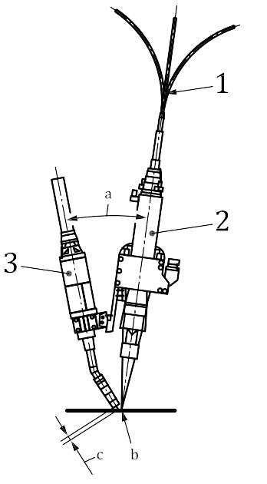
1 – оптическое волокно, 2 – лазерная сварочная головка, 3 – горелка для дуговой сварки,
а – угол между лазерным пучком и сварочной горелкой, b – расстояние между лазером и дугой, с – вылет проволоки
Рисунок 1 – Устройство сварочного инструмента (схематичное представление)
Допускается сделать треугольный вырез в юбке газового сопла дуговой горелки для более короткого расстояния между лазерным пучком и сварочной проволокой.

12 Технические требования к процедуре сварки (WPS) и аттестация
Параметры лазерно-дуговой гибридной сварки должны соответствовать требованиям стандарта ГОСТ ISO 15609-6 и аттестованы в соответствии
с требованиями ИСО 15614-14.

13 Параметры сварки
Основными параметрами лазерно-дуговой гибридной сварки являются: положение фокуса лазерного пучка относительно поверхности заготовки, скорость сварки, мощность лазерного излучения, сварочный ток, напряжение дуги, режим переноса капли сварочной проволоки в дуге (постоянная или импульсная), расход защитного газа и т.д.
Лазерный пучок необязательно фокусируется именно на поверхности заготовки, так как это может значительно увеличить количество брызг. Используются небольшие расфокусировки, отрицательные (внутрь заготовки) или положительные (над заготовкой) смещения положения фокуса пучка, в зависимости от специфики выполняемой сварки. Эти смещения составляют до половины толщины пластины и зависят от глубины фокусировки лазерного пучка, фокусного расстояния фокусирующей линзы и качества параметров пучка.
Рекомендуемые параметры лазерно-дуговой гибридной сварки для сталей и алюминиевых сплавов приведены в таблицах 5-8 и приложении ДГ. Мощность лазера следует определять в зависимости от номинальной мощности используемого лазерного оборудования, толщины заготовки, типа подготовки соединения, величины расфокусировки и скорости процесса сварки. Сварочный ток и напряжение дуги должны быть выбраны в зависимости от глубины проплавления, заполняемости разделки и усиления шва.
Пример технических требований к процессу лазерно-дуговой гибридной сварки (WPS) приведен в приложении ГОСТ ISO 15609-6.
Требования к подводимому теплу для разных материалов различаются. Соответственно, необходимо регулировать такие параметры, как мощность лазерного излучения, скорость сварки, сварочный ток и напряжение дуги.
Таблица 5 — Рекомендуемые параметры для сварки стыковых соединений лазерно-дуговой гибридной сварки (сталь, один проход)
Толщина основного материала | Тип подготовки соединения | Угол разделки кромок | Размер притупления кромки | Мощность лазера | Сварочный ток | Напряжение дуги | Скорость сварки
мм | Тип подготовки соединения | ° | мм | кВт | А | В | м/мин
2a | I | — | — | от 3 до 3.5 | от 60  до 80 | от 17 до 18 | от 2 до 3
от 3 до 4a | I | — | — | от 4 до 4.5 | от 80  до 100 | от 19 до 20 | от 2 до 2,5
5a | I | — | — | от 4.5 до 5 | от 80  до 120 | от 19 до 20 | от 1,5 до 2
10b | I | — | — | от 8 до 12 | от 280  до 350 | от 26 до 32 | от 1,5 до 2,5
12b | I | — | — | от 10 до 12 | от 300  до 350 | от 28 до 32 | от 2 до 2,5

Окончание таблицы 5
Толщина основного материала | Тип подготовки соединения | Угол разделки кромок | Размер притупления кромки | Мощность лазера | Сварочный ток | Напряжение дуги | Скорость сварки
мм |  | ° | мм | кВт | А | В | м/мин
16b |  |  |  | от 16 до 18 | от 320  до 360 | от 30 до 34 | от 2 до 2,5
20b,c |  |  |  | от 12 до 16 | от 350  до 380 | от 33 до 36 | от 0,5 до 1,5
25b,c |  |  |  | от 19 до 20 | от 350  до 380 | от 33 до 36 | от 0,8 до 3
3a | V-образная разделка | 30 | 2 | от 2,5 до 3 | от 160  до 180 | от 21 до 22 | от 1,5 до 2
4a | V-образная разделка | 30 | 2 | от 2,5 до 3 | от 260  до 280 | от 26 до 27 | от 1,5 до 2
5a | V-образная разделка | 30 | от 2 до 3 | от 3 до 3,5 | от 260  до 280 | от 26 до 27 | от 1 до 1,5
6a | V-образная разделка | 30 | от 3 до 4 | от 4,5 до 5 | от 260  до 280 | от 26 до 27 | от 0,8 до 1,2
12b | V-образная разделка | 60 | 8 | от 8 до 10 | от 350  до 380 | от 32 до 36 | от 2 до 2,5
16b | V-образная разделка | 60 | 12 | от 12 до 16 | от 350  до 380 | от 32 до 36 | от 2 до 2,5
20b | V-образная разделка | 60 | 16 | от 19 до 20 | от 360  до 400 | от 34 до 38 | от 1,8 до 2,3
20b,d | V-образная разделка | 30 | 12 | от 14 до 16 | от 110  до 140  2 x от 400 до 440 | от 21 до 23  2 x от 28  до 30 | от 1 до 3
a Фокусное расстояние 300 мм, диаметр сердцевины волокна - 400 мкм, положение фокуса - 3 мм на поверхности заготовки.
b Фокусное расстояние 350 мм, диаметр сердцевины волокна - 200 мкм, положение фокуса - на 4 мм ниже верхней точки притупления кромки, а расстояние между лазером и дугой - 3 мм.
c При сварке в положении PA(1G) требуется подкладка в виде керамической опорной пластины или бесконтактной электромагнитной системы поддержки.
d Сварка 25 мм с использованием комбинированного тандема. Расстояние лазерного пучка до дуги комбинированного тандема составляет около 60 мм.

Таблица 6 — Рекомендуемые параметры для сварки стыковых соединений лазерно-дуговой гибридной сварки (сталь, многопроходная)
Тип подготовки соединения | Угол разделки кромок | Толщина основного материала | Положение сварки | Мощность лазера | Сварочный ток | Напряжение дуги | Скорость сварки
Тип подготовки соединения | ° | мм | Положение сварки | кВт | А | В | м/мин
Односторонняя V и U-образная разделка | от 30 до 45 | от 2 до 4 | Подкладка | от 3,0  до 4,0 | от 200  до 220 | от 18 до 20 | от 0,5  до 0,8
Односторонняя V и U-образная разделка | от 30 до 45 | от 2 до 4 | Заполняющий слой | от 0,8  до 1,5 | от 260  до 280 | от 26 до 27 | от 0,5  до 0,8
Двусторонняя V и U-образная разделка | от 30 до 45 | от 5 до 8 | Подкладка | от 5,5  до 6,0 | от 200  до 220 | от 18 до 20 | от 0,5  до 0,8
Двусторонняя V и U-образная разделка | от 30 до 45 | от 5 до 8 | Подварочный шов | от 1,0  до 2,0 | от 200  до 220 | от 18 до 20 | от 0,5  до 0,8
Двусторонняя V и U-образная разделка | от 30 до 45 | от 5 до 8 | Заполняющий слой | от 0,8  до 1,5 | от 260  до 280 | от 26 до 27 | от 0,5  до 0,8

Таблица 7 — Рекомендуемые параметры для сварки стыковых соединений лазерно-дуговой гибридной сварки (алюминиевый сплав)
Толщина основного материала | Тип подготовки соединения | Угол разделки кромок | Размер притупления кромки | Количество проходов | Мощность лазера | Сварочный ток | Напряжение дуги | Скорость сварки
мм | Тип подготовки соединения | ° | мм | Количество проходов | кВт | А | В | м/мин
от 3 до 4 | Односторонняя с V-образной разделкой | 30 | от 1 до 2 | 1 | от 1 до 4 | от 180 до 210 | от 20  до 21 | от 1,8 до 2,0
от 8 до 12 | Односторонняя с V-образной разделкой | 50 | от 1 до 2 | < 4 | от 1,5 до 2.0 | от 210 до 260 | от 22  до 24 | от 0,8 до 1,0

Таблица 8 — Рекомендуемые параметры для сварки угловых и фланцевых соединений сталей
Толщина основного материала | Тип подготовки соединения | Зазор в корне | Мощность лазера | Сварочный ток | Напряжение дуги | Скорость сварки
мм | Тип подготовки соединения | мм | кВт | А | В | м/мин
от 3 до 3 |  | от 0  до 3 | от 4 до 5 | от 240 до 260 | от 16 до 17 | от 1,2 до 1,5
от 5 до 5 |  | от 0  до 5 | от 5 до 6,5 | от 240 до 260 | от 16 до 17 | от 0,6 до 0,8
Окончание таблицы 8
Толщина основного материала | Тип подготовки соединения | Зазор в корне | Мощность лазера | Сварочный ток | Напряжение дуги | Скорость сварки
мм | Тип подготовки соединения | мм | кВт | А | В | м/мин
от 5 до 5 |  | от 0  до 5 | от 3,5 до 4 | от 240 до 260 | от 16 до 17 | от 1,2 до 1,5
от 2 до 2 |  | от 0  до 2 | от 2 до 3 | от 240 до 260 | от 16 до 17 | от 1,2 до 1,5

14 Контроль и приемка сварных швов
Контроль сварного шва должен проводиться с помощью методов неразрушающего контроля, а затем проверено и испытано разрушающими методами, согласно ИСО 15614-14:2013 пункт 7. Минимальные критерии приемки для установленных испытаний приведены в ИСО 15614-14:2013 пункт 7.5, в соответствии с ГОСТ ISO 12932.

15 Определение и оценка свойств сварного шва
Свойства сварного шва должны определяться разрушающими методами, как минимум, как описано в ИСО 15614-14:2013 пункт 7. Минимальные критерии приемки для установленных испытаний свойств сварного шва приведены в ИСО 15614-14:2013, пункт 7.

Приложение ДА
(справочное)
Перечень технических отклонений, внесенных в содержание национального стандарта при его модификации по отношению
к примененному международному стандарту ИСО 23493-2020

Таблица ДА.1 — Перечень технических отклонений от международного стандарта
Структурный элемент настоящего стандарта | Характеристика технических отклонений | Причины внесения
2. Нормативные ссылки | Добавлены нормативные ссылки | Особенности стандартизации в Российской Федерации
3. Термины и определения | Добавлены термины и определения | Особенности применения технологии в Российской Федерации, для уточнения понятий, используемых по тексту
6. Оборудование для лазерно-дуговой гибридной сварки | Дополнительны пункты 6.1, 6.2 и 6.3, поясняющие особенности процессов лазерно-дуговой гибридной сварки и устанавливающие требования к оборудованию. | Особенности применения технологии должны учитывать больше параметров лазерного оборудования для эффективного применения процесса лазерно-дуговой гибридной сварки в промышленном производстве.  Дополнительно указаны особенности оборудования для процессов лазерно-дуговой гибридной тандем и твин сварки
8. Подготовка и конструкция соединения | Добавлена ссылка на приложение ДБ | См. ниже
8. Подготовка и конструкция соединения | Изменен максимальный допуск на перекрытие зазора в стыковом соединении (до 3 % толщины материала) для толщин от 12мм | Максимальный допуск на перекрытие зазора стыкового соединения в нижнем положении не более 0,3 мм, т.к. при сквозном проплаве, сварочная ванна вытекает или образуются крупные провисания металла. В горизонтальном положении – сварочная ванна удерживается, но при большой толщине материала и малой скорости сварки, желательно сварочную ванну удерживать водоохлаждаемыми медными ползунами.
8. Подготовка и конструкция соединения | Добавлено – «Взаимное смещение свариваемых стыковых соединений при сборке допускается до 0,1 толщины материала, но не более 1мм.» | Ограничение на смещение свариваемых стыковых соединений при сборке необходимо для обеспечения надежности и качества сварного соединения
9. Выбор сварочной проволоки | Добавлена ссылка на  ГОСТ 2246 | Выбор сварочной проволоки по ГОСТ 2246 является ключевым фактором для обеспечения качества сварки и надежности попучкаемых швов
10.3 Проверка состояния оборудования | Добавлены новые пункты, касающиеся проверки оборудования | Проверка оборудования по добавленным пунктам значительным образом влияет на точность и безопасность сварки, предотвращая возможные ошибки и повреждение оборудования. Регулярная проверка настройки автоматического и роботизированного оборудования, а также внешний осмотр оптического волокна и защитных стекол, предотвращает повреждение чувствительных оптических компонентов. Проверка настройки датчиков слежения, в свою очередь, обеспечивает точное позиционирование лазерного пучка и предотвращает возможные ошибки в процессе сварки.
11. Конструкция горелки | Добавлена информация о треугольном вырезе в юбке газового сопла | Треугольный вырез в юбке сопла, предусматривает максимальное приближение сварочной проволоки к лазерному лучу, поскольку при большем наклоне сварочной горелки от вертикали, глубина проплавления и стабильность процесса уменьшаются, а вероятность возникновения брызг при отраженном движении капель переноса металла сварочной проволоки от зеркальной поверхности сварочной ванны увеличивается. Свободный выход параплазменного факела из зоны сварки.  Рекомендуется применять сдвоенные горелки «Тандем» для процесса тандемной лазерно-дуговой гибридной сварки.
13. Параметры сварки | Добавлена ссылка на приложение ДГ | См. ниже
Приложение ДБ | Добавлено приложение ДБ «Подготовка стыковых соединений для лазерно-дуговой гибридной сварки» | В разделе 8 оригинального стандарта «Подготовка и конструкция соединения» настоящего стандарта были обнаружены следующие существенные замечания:  Таблица 2 (пункт 2) – в приложение ДБ для разных пространственных положений угловых соединений указываются различные зазоры, толщина притупления, которая сказывается на качественном формировании корневого шва. Например, для углового соединения в горизонтальном положении зазор увеличен, т.к. металл из сварочной ванны не будет стекать вниз как при вертикальном расположении кромок углового соединения или стыкового соединения в положении РА.  Таблица 4 (пункты 4,5,6) - применяется только для дуговых процессов, т.к. для лазерно-дуговой гибридной сварки применение таких соединений нецелесообразно в виду отсутствия проплавляемой стенки.  Таблица 4 (пункт 9) – Применимо только для дуговых процессов при толщинах до 2 мм, для лазерно-дуговой гибридной сварки нецелесообразно, так как возможно проплавление с формированием лицевого и корневого шва без загибов материала.  Таблица 2 (пункт 9,10,11-18) и 3 (пункт 5-13) – разделка с односторонним скосом кромок не применима для лазерно-дугового гибридного процесса.  Рекомендуется для лазерно-дуговых гибридных процессов углеродистых, низколегированных и высокопрочных сталей использовать приложение ДБ
Приложение ДВ | Добавлено приложение ДВ «Основные положения сварочного инструмента для лазерно-дуговой гибридной сварки» | Визуальное представление расположения сварочного инструмента к свариваемому соединению по направлению движения сварки
Приложение ДГ | Добавлено приложение ДГ «Рекомендуемые сварочные параметры лазерно-дуговой гибридной сварки» | Приведенные сварочные параметры определялись в процессе разработки гибридных технологий с проведением неразрушающего и разрушающего контроля сварных соединений и соответствующей оценки качества сварных соединений.  Сварка с использованием лазерного излучения производиться на высоких скоростях с формированием качественного лицевого и корневого шва.  Приведенные в оригинальном тексте стандарта рекомендуемые параметры для сварки стыковых соединений процесса лазерно-дуговой гибридной сварки (для алюминия и его сплавов) и их применимость на практике вызывает сомнения. Приведенные параметры подготовки кромок относятся исключительно к дуговым процессам, и не могут быть применимы к лазерно-дуговым гибридным процессам. Для эффективного применения процесса лазерно-дуговой гибридной сварки рекомендуется использовать приложение ДГ настоящего стандарта.

Приложение ДБ
(рекомендуемое)
Подготовка стыковых соединений для процесса лазерно-дуговой гибридной сварки
Таблица ДБ.1 – Подготовка стыковых соединений и применимость процессов сварки
Обозначение соединения | Толщина,  мм | Поперечное сечение | Вид разделки | Угол разделки кромок, α | Зазор (b), мм | Притупление (c), мм | Применимость процесса сварки
 |  |  |  |  |  |  | ЛДГС | ЛДГС+Д | ЛДГС Т | ЛДГС 2х | Изображение сварного шва
ЛC 1 | 3 < t < 6 | 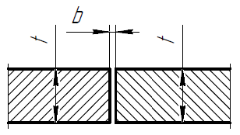 |  | - | 0 ≤ b ≤ 1,0 | - | + | - | - | - | 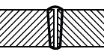
ЛC 1 | 6 < t < 12 |  |  | - | 0 ≤ b ≤ 0,5 | - | + | - | + | -
ЛC 1 | < 16 |  |  | - | 0 ≤ b ≤ 0,3 | - | + | - | + | -
ЛС 3 | 12 < t < 20 | 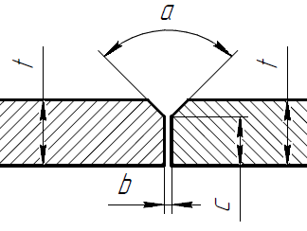 |  | 30° < α < 60° | 0 ≤ b ≤ 0,3 | 8 ≤ с ≤ 12 | + | - | + | - | 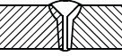
ЛС 4 | 20 < t < 32 | 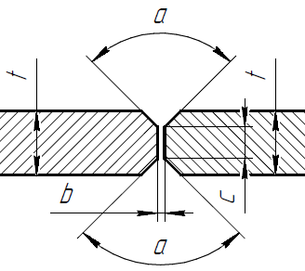 |  | 30° < α < 60° | 0 ≤ b ≤ 0,3 | 8 ≤ с ≤ 12 | + | + | + | - | 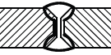
ЛС 4 | 32 < t < 50 |  |  | 30° < α < 60° | 0 ≤ b ≤ 0,3 | 8 ≤ с ≤ 12 | + | + | + | -

Соединения ЛС 1 и ЛС 3 - сварку стыковых соединений с толщиной металла более 10 мм допускается выполнять с использованием флюсовой и медно-флюсовой подкладок (Рисунок ДБ.1 (а)).
Для стыковых соединений без разделки кромок (ЛС 1), в целях повышения качества функционирования триангуляционного лазерного датчика слежения, допускается выполнять скос кромок малой величины (рисунок ДБ.1 (б)).
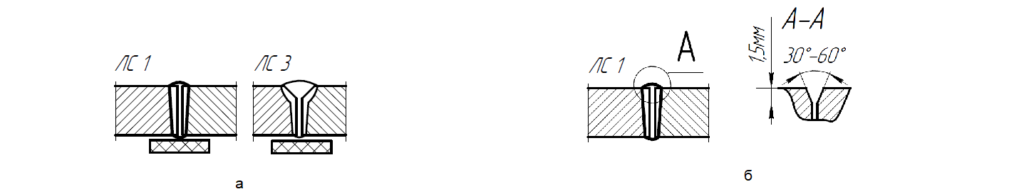
Рисунок ДБ.1 – Подготовка сварных соединений и применимость процессов сварки для стыковых соединений
а) использование флюсовой и медно-флюсовой подкладки;
б) специальный скос для датчика слежения на разделке без скоса кромок
Таблица ДБ.2 – Подготовка угловых соединений и применимость процессов сварки
Обозначение соединения | Толщина,  мм | Поперечное сечение | Вид разделки | Угол раскрытия кромок,α | Зазор (b), мм | Толщина притупления (c), мм | Применимость процесса сварки
 |  |  |  |  |  |  | ЛДГС | ЛДГС+Д | ЛДГС Т | ЛДГС 2х | Изображение сварного шва
ЛУ 1 | 3 < t < 6 | 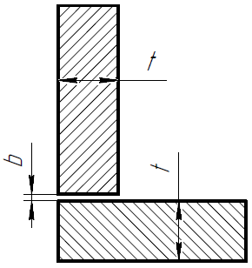 |  | - | 0 ≤ b ≤ 1,0 | - | + | - | - | - | 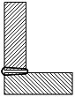
ЛУ 1 | 6 < t < 12 |  |  | - | 0 ≤ b ≤ 1,2 | - | + | - | + | -
ЛУ 1 | < 16 |  |  | - | 0 ≤ b ≤ 1,2 | - | + | - | + | -
ЛУ 2 | 3 < t < 6 | 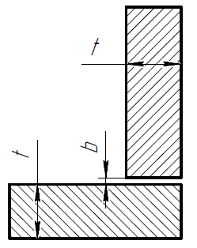 |  | - | 0 ≤ b ≤ 1,0 | - | + | - | - | - | 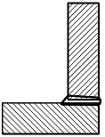
ЛУ 2 | 6 < t < 12 |  |  | - | 0 ≤ b ≤ 1,2 | - | + | - | + | -
ЛУ 2 | < 16 |  |  | - | 0 ≤ b ≤ 1,2 | - | + | - | + | -
ЛУ 3 | 3 < t < 6 | 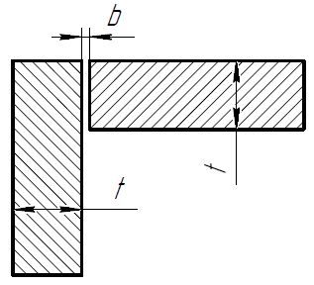 |  | - | 0 ≤ b ≤ 1,0 | - | + | - | - | - | 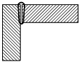
ЛУ 3 | 6 < t < 12 |  |  | - | 0 ≤ b ≤ 0,5 | - | + | - | + | -
ЛУ 3 | < 16 |  |  | - | 0 ≤ b ≤ 0,3 | - | + | - | + | -
ЛУ 4 | 3 < t < 6 | 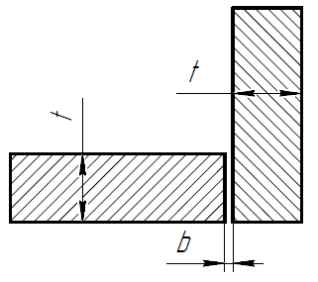 |  | - | 0 ≤ b ≤ 1,0 | - | + | - | - | - | 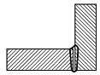
ЛУ 4 | 6 < t < 12 |  |  | - | 0 ≤ b ≤ 0,5 | - | + | - | + | -
ЛУ 4 | < 16 |  |  | - | 0 ≤ b ≤ 0,3 | - | + | - | + | -
Окончание таблицы ДБ.2
Обозначение соединения | Толщина,  мм | Поперечное сечение | Вид разделки | Угол раскрытия кромок,α | Зазор (b), мм | Толщина притупления (c), мм | Применимость процесса сварки
 |  |  |  |  |  |  | ЛДГС | ЛДГС+Д | ЛДГС Т | ЛДГС 2х | Изображение сварного шва
ЛУ5 | 12 < t < 16 | 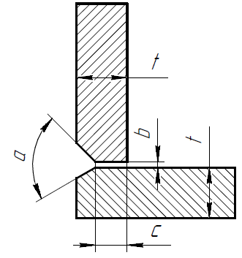 |  | 30°<α<60° | 0 ≤ b ≤ 1,2 | 6 ≤ с ≤ 10 | + | + | + | + | 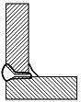
ЛУ5 | 16 < t < 26 |  |  | 30°<α<60° | 0 ≤ b ≤ 1,2 | 8 ≤ с ≤ 12 | + | + | + | +
ЛУ5 | 26 < t < 32 |  |  | 30°<α<60° | 0 ≤ b ≤ 1,2 | 16 ≤ с ≤ 20 | + | + | + | +
ЛУ5 | 32 < t < 50
ЛУ 6 | 16 < t < 26 | 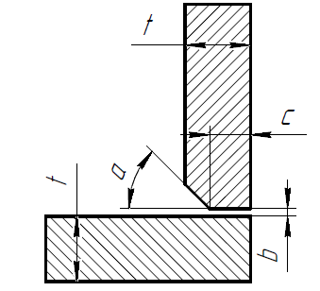 |  | 15°<α < 45° | 0 ≤ b ≤ 1,0 | 8 ≤ с ≤ 12 | + | + | + | - | 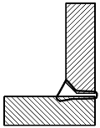
ЛУ 6 | 25 < t < 32 |  |  | 15°<α < 45° | 0 ≤ b ≤ 1,2 | 8 ≤ с ≤ 12 | + | + | + | -
ЛУ 6 | 32 < t < 50 |  |  | 15°<α < 45° | 0 ≤ b ≤ 1,2 | 12 ≤ с ≤ 16 | + | + | + | -
ЛУ 7 | 16 < t < 26 | 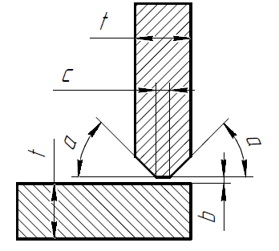 |  | 15°<α < 45° | 0 ≤ b ≤ 1,0 | 10 ≤ с ≤ 16 | + | + | + | + | 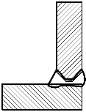
ЛУ 7 | 26 < t < 32 |  |  | 15°<α < 45° | 0 ≤ b ≤ 1,2 | с ≤ 20 | + | + | + | +
ЛУ 7 | 32 < t < 50 |  |  | 15°<α < 45° | 0 ≤ b ≤ 1,2 | с ≤ 25 | + | + | + | +
ЛУ 8 | 16 < t < 26 | 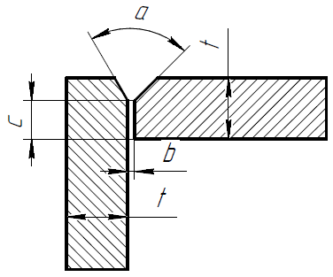 |  | 30°<α<60° | 0 ≤ b ≤ 0,3 | 8 ≤ с ≤ 12 | + | - | + | - | 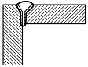
ЛУ 8 | 26 < t < 32 |  |  | 30°<α<60° | 0 ≤ b ≤ 0,3 | 8 ≤ с ≤ 12 | + | - | + | -
ЛУ 8 | 32 < t < 50 |  |  | 30°<α<60° | 0 ≤ b ≤ 0,3 | 8 ≤ с ≤ 12 | + | - | + | -
Примечание – Использованные сокращения:
ЛДГС –лазерно-дуговая гибридная сварка
ЛДГС+Д – лазерно-дуговая гибридная сварка с дополнительной дугой
ЛДГС Т – лазерно-дуговая гибридная сварка тандем
ЛДГС 2х – лазерно-дуговая гибридная сварка двусторонняя
Таблица ДБ.3 – Подготовка тавровых соединений и применимость процессов сварки
Обозначение соединения | Толщина,  мм | Поперечное сечение | Вид разделки | Угол раскрытия кромок,α | Зазор (b), мм | Толщина притупления (c), мм | Применимость процесса сварки
 |  |  |  |  |  |  | ЛДГС | ЛДГС+Д | ЛДГС Т | ЛДГС 2х | Изображение сварного шва
ЛТ 1 | 3 < t < 6 | 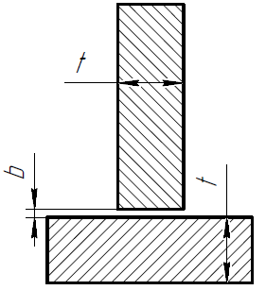 |  | - | 0 ≤ b ≤ 1,0 | - | + | - | + | - | 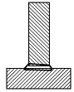
ЛТ 1 | 6 < t < 12 |  |  | - | 0 ≤ b ≤ 1,2 | - | + | - | + | -
ЛТ 1 | < 16 |  |  | - | 0 ≤ b ≤ 1,2 | - | + | - | + | +
ЛТ 2 | 12 < t < 26 | 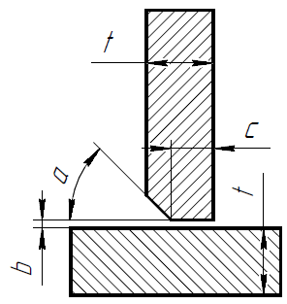 | 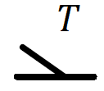 | 15° ≤ α ≤ 45° | 0 ≤ b ≤ 1,2 | 6 ≤ с ≤ 12 | + | + | + | - | 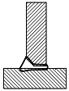
ЛТ 3 | 12 < t < 16 |  |  | 15° ≤ α ≤ 45° | 0 ≤ b ≤ 1,2 | 6 ≤ с ≤ 10 | + | + | + | - | 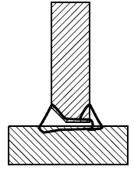
ЛТ 3 | 16 < t < 26 |  |  | 15° ≤ α ≤ 45° | 0 ≤ b ≤ 1,2 | 8 ≤ с ≤ 12 | + | + | + | +
ЛТ 3 | 26 < t < 32 |  |  | 15° ≤ α ≤ 45° | 0 ≤ b ≤ 1,2 | 8 ≤ с ≤ 16 | + | + | + | +
ЛТ 3 | 32 < t < 50 |  |  | 15° ≤ α ≤ 45° | 0 ≤ b ≤ 1,2 | 8 ≤ с ≤ 16 | + | + | + | +
ЛТ 4 | 16 < t < 26 | 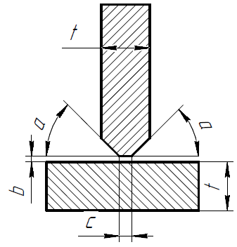 | 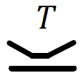 | 15° ≤ α ≤ 45° | 0 ≤ b ≤ 1,2 | 10 ≤с ≤ 16 | + | + | + | + | 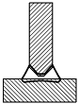
ЛТ 4 | 26 < t < 32 |  |  | 15° ≤ α ≤ 45° | 0 ≤ b ≤ 1,2 | с ≤ 20 | + | + | + | +
ЛТ 4 | 32 < t < 50 |  |  | 15° ≤ α ≤ 45° | 0 ≤ b ≤ 1,2 | с ≤ 25 | + | + | + | +
ЛТ 5 | 3 < t < 12 | 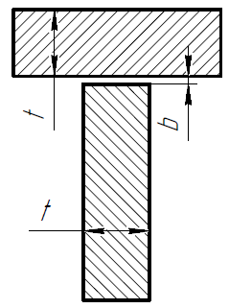 |  | - | 0 ≤ b < 0,3 | - | + | - | - | - | 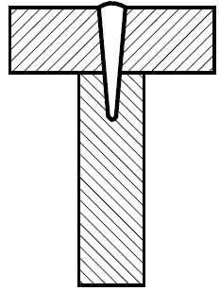
Таблица ДБ.4 – Подготовка стыковых соединений в горизонтальном положении и применимость процессов сварки
Обозначение соединения | Толщина,  мм | Поперечное сечение | Вид разделки | Угол раскрытия кромок,α | Зазор (b), мм | Толщина притупления (c), мм | Применимость процесса сварки
 |  |  |  |  |  |  | ЛДГС | ЛДГС+Д | ЛДГС Т | ЛДГС 2х | Изображение сварного шва
ЛГ 1 | 3 < t < 6 | 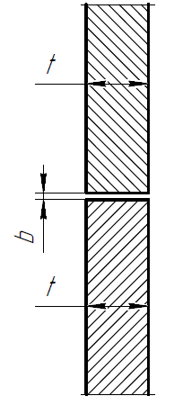 | 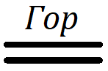 | - | 0 ≤ b ≤ 0,5 | - | + | - | - | - | 
ЛГ 1 | 6 < t < 12 |  |  | - | 0 ≤ b ≤ 1,0 | - | + | - | + | -
ЛГ 1 | < 16 |  |  | - | 0 ≤ b ≤ 1,0 | - | + | - | + | -
ЛГ 2 | 10 < t < 16 | 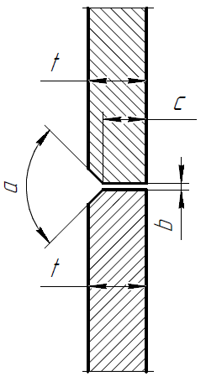 | 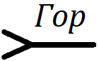 | 30° ≤ α ≤ 60° | 0 ≤ b ≤ 0,5 | 8 ≤ с ≤ 12 | + | - | + | - | 
ЛГ 2 | 16 < t < 26 |  |  | 30° ≤ α ≤ 60° | 0 ≤ b ≤ 1,0 | 8 ≤ с ≤12 | + | - | + | -
ЛГ 2 | 26 < t < 50 |  |  | 30° ≤ α ≤ 60° | 0 ≤ b ≤ 1,2 | 8 ≤ с ≤ 16 | + | - | + | -
ЛГ 3 | 16 < t < 26 | 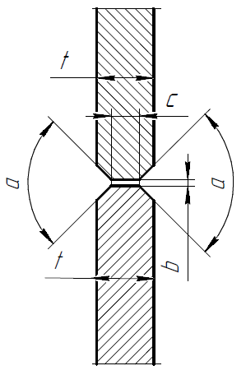 | 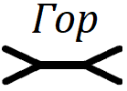 | 30° ≤ α ≤ 60° | 0 ≤ b ≤ 1,0 | с ≤ 20 | + | + | + | + | 
ЛГ 3 | 26 < t < 50 |  |  | 30° ≤ α ≤ 60° | 0 ≤ b ≤ 1,0 | с ≤ 30 | + | + | + | +
ЛГ 4 | 26 < t < 50 |  | 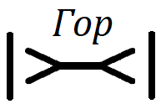 | 30° ≤ α ≤ 60° | 0 ≤ b ≤ 1,2 | с ≤ 30 | + | + | + | + | 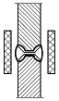
Таблица ДБ.5 – Подготовка нахлесточных соединений и применимость процессов сварки
Обозначение соединения | Толщина,  мм | Поперечное сечение | Вид разделки | Угол раскрытия кромок,α | Зазор (b), мм | Толщина притупления (c), мм | Применимость процесса сварки
 |  |  |  |  |  |  | ЛДГС | ЛДГС+Д | ЛДГС Т | ЛДГС 2х | Изображение сварного шва
ЛН 1 | 3 < t < 12 | 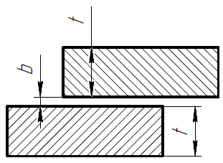 |  | - | 0 ≤ b ≤ 0,3 | - | + | - | + | - | 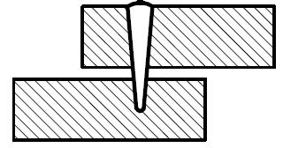
ЛН 2 | 16 < t < 20 |  |  | - | 0 ≤ b ≤ 1,2 | - | + | + | + | - | 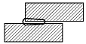
ЛН 2 | 26 < t < 50
ЛН 4 | 16 < t < 20 | 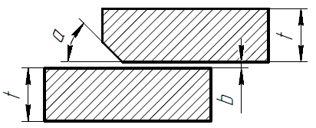 | 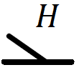 | 15° ≤ α ≤ 45° | 0 ≤ b ≤ 1,2 | - | + | + | + | - | 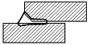
ЛН 4 | 26 < t < 50

Приложение ДВ
(рекомендуемое)
Основные положения сварочного инструмента для лазерно-дуговой гибридной сварки

Примеры основных положений сварочного инструмента при сварке стыковых, тавровых и угловых сварных соединений, показаны на рисунках ДВ1-ДВ8:
Положения при сварке даны в соответствии с ГОСТ Р ИСО 6947.
1. Положение РА сварочного инструмента при сварке стыкового соединения
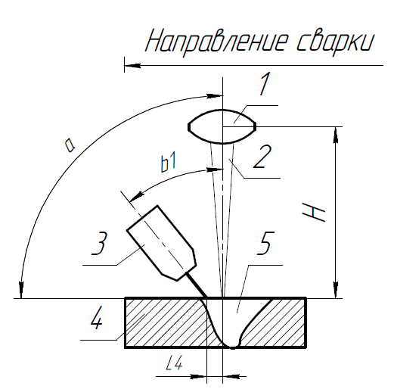

Рисунок ДВ.1 – Процесс процесса лазерно-дуговой гибридной сварки
1 – фокусирующая линза, 2 – лазерный пучок, 3 – дуговая горелка MIG-MAG, 4 – свариваемое изделие, 5 – сварочная ванна, а – угол между горизонтальной поверхностью и лазерным лучом, b1 – угол между лазерным лучом и сварочной горелкой, L4 – расстояние между местами пересечений осей сварочной проволоки и лазерного пучка в горизонтальной плоскости, H – фокусное расстояние
2. Положение РА сварочного инструмента при сварке стыкового соединения
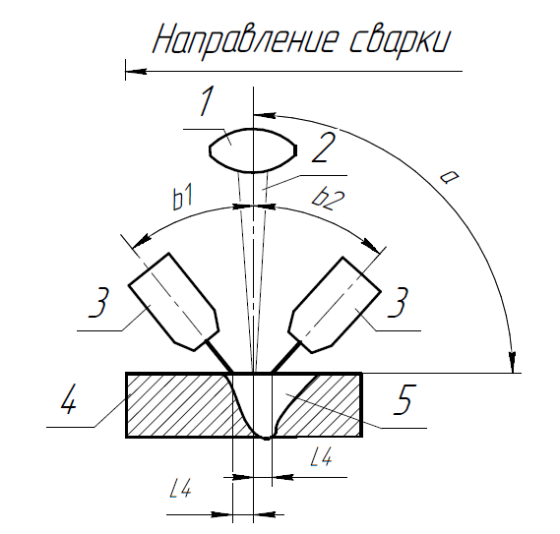

Рисунок ДВ.2 – Процесс лазерно-дуговой гибридной тандем сварки
1 – фокусирующая линза, 2 – лазерный пучок, 3 – дуговая горелка MIG-MAG,
4 – свариваемое изделие, 5 – сварочная ванна, а – угол между горизонтальной поверхностью и лазерным лучом; b1, b2 – угол между лазерным лучом и сварочной горелкой; L4 – расстояние между местами пересечений осей сварочной проволоки и лазерного пучка в горизонтальной плоскости.

3. Положение РВ сварочного инструмента при сварке таврового соединения
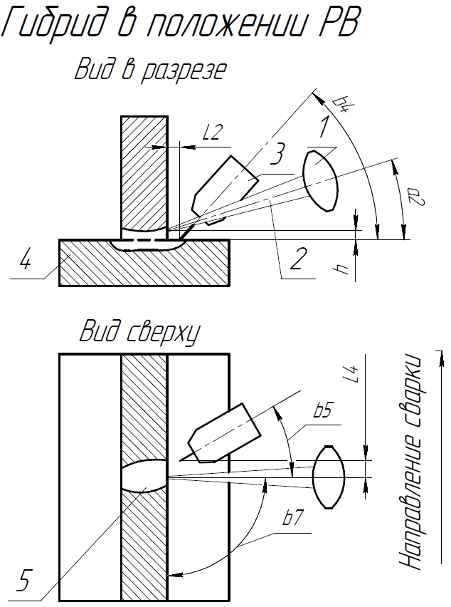

Рисунок ДВ.3 – Процесс лазерно-дуговой гибридной сварки
1 – фокусирующая линза, 2 – лазерный пучок, 3 - дуговая горелка MIG-MAG, 4 – свариваемое изделие, 5 – сварочная ванна, a2 - угол между горизонтальной поверхностью и лазерным лучом, b4 – угол между горизонтальной поверхностью и сварочной горелкой, L2 - расстояние сварочной проволоки от вертикальной поверхности, L4 – расстояние между местами пересечений осей сварочной проволоки и лазерного пучка в горизонтальной плоскости, b7 – угол между вертикальной поверхностью и лазерным лучом, h – расположение фокусного пятна по высоте от нижнего пояса.
4. Положение РВ сварочного инструмента при сварке таврового соединения с дополнительной дугой

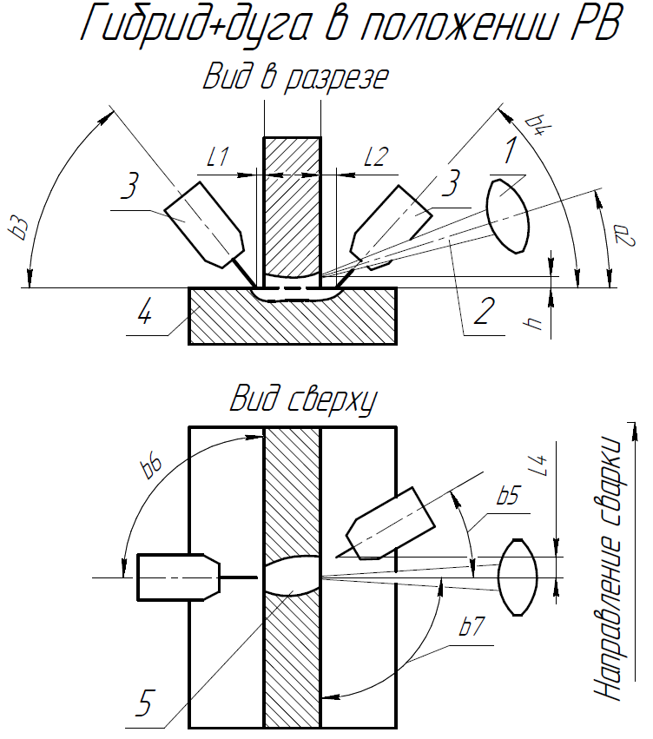

Рисунок ДВ.4 – Процесс лазерно-дуговой гибридной сварки с дополнительной дугой
1 – фокусирующая линза, 2 – лазерный пучок, 3 – дуговая горелка MIG-MAG, 4 – свариваемое изделие, 5 – сварочная ванна, a2 - угол между горизонтальной поверхностью и лазерным лучом, b4 – угол между горизонтальной поверхностью и сварочной горелкой; L1, L2 – расстояние сварочной проволоки от вертикальной поверхности, L4 – расстояние между местами пересечений осей сварочной проволоки и лазерного пучка в горизонтальной плоскости, b3 – угол наклона горелки относительно горизонтальной поверхности, b6 – угол наклона сварочной горелки относительно вертикальной стенки, b7 – угол между вертикальной поверхностью и лазерным лучом, h – расположение фокусного пятна по высоте от нижнего пояса.
5. Положение РВ сварочного инструмента при двусторонней сварке таврового соединения

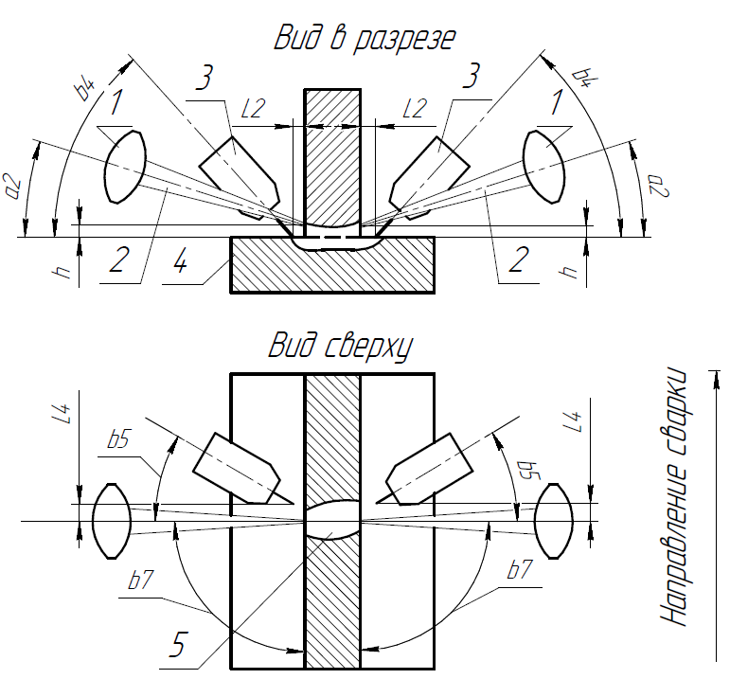
Рисунок ДВ.5 – Процесс лазерно-дуговой гибридной сварки с двух сторон
1 – фокусирующая линза, 2 – лазерный пучок, 3 – дуговая горелка MIG-MAG, 4 – свариваемое изделие, 5 – сварочная ванна, a2 - угол между горизонтальной поверхностью и лазерным лучом, b4 – угол между горизонтальной поверхностью и сварочной горелкой, L2 – расстояние сварочной проволоки от вертикальной поверхности, L4 – расстояние между местами пересечений осей сварочной проволоки и лазерного пучка в горизонтальной плоскости, b5 – угол наклона горелки относительно лазерного пучка, b7 – угол между вертикальной поверхностью и лазерным лучом, h – расположение фокусного пятна по высоте от нижнего пояса.
6. Положение РВ сварочного инструмента при двусторонней сварке таврового соединения
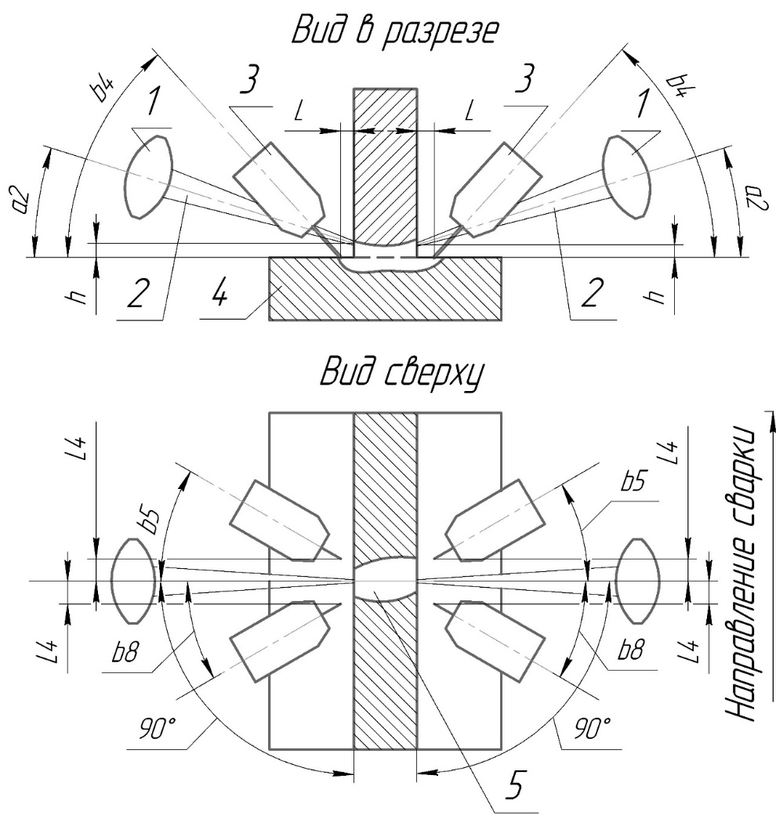

Рисунок ДВ.6 – Процесс лазерно-дуговой гибридной тандем (твин) сварки с двух сторон
1 – фокусирующая линза, 2 – лазерный пучок, 3 – дуговая горелка MIG-MAG, 4 – свариваемое изделие, 5 – сварочная ванна, a2 - угол между горизонтальной поверхностью и лазерным лучом, b4 – угол между горизонтальной поверхностью и сварочной горелкой, L2 – расстояние сварочной проволоки от вертикальной поверхности, L4 - расстояние между местами пересечений осей 1й сварочной проволоки и лазерного пучка в горизонтальной плоскости, L5 – расстояние между местами пересечений осей 2й сварочной проволоки и лазерного пучка в горизонтальной плоскости, b5 – угол наклона 1й горелки относительно лазерного пучка, b8 – угол наклона 2й горелки относительно лазерного пучка, h – расположение фокусного пятна по высоте от нижнего пояса.
7. Положение РС сварочного инструмента при двусторонней сварке стыкового соединения
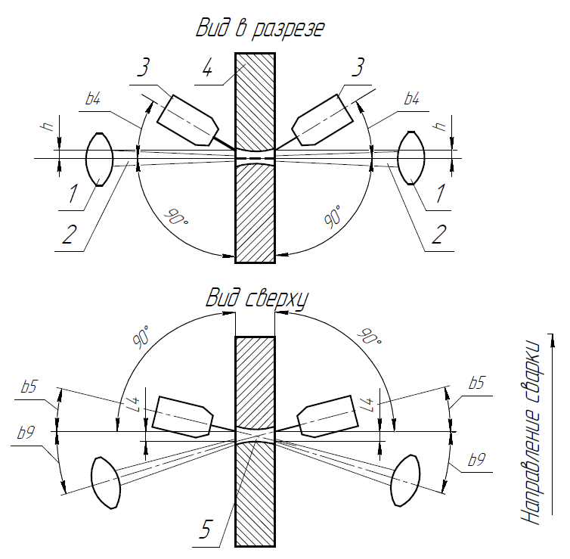

Рисунок ДВ.7 – Процесс лазерно-дуговой гибридной двусторонней сварки
1 – фокусирующая линза, 2 – лазерный пучок, 3 – дуговая горелка MIG-MAG, 4 – свариваемое изделие, 5 – сварочная ванна, b4 – угол между горизонтальной поверхностью (лазерный пучок) и сварочной горелкой, h – высота расположения сварочной проволоки от лазерного пучка, L4 – расстояние между местами пересечений осей сварочной проволоки и лазерного пучка в горизонтальной плоскости, b5 – угол наклона горелок относительно перпендикуляра к вертикальной поверхности, b9 – угол наклона лазерного пучка относительно перпендикуляра к вертикальной поверхности.
8. Положение РС сварочного инструмента при сварке углового соединения
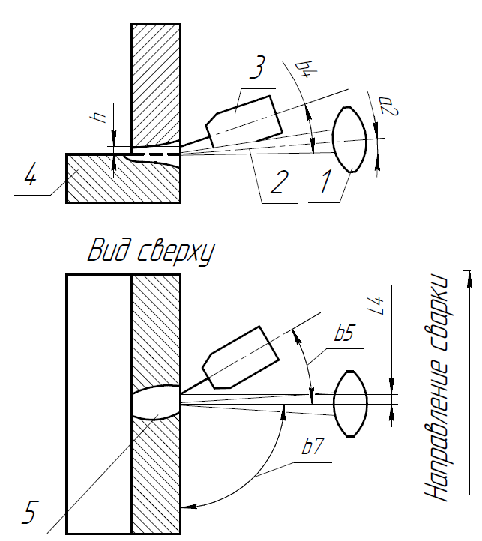
Рисунок ДВ.8 – Процесс лазерно-дуговой гибридной сварки
1 – фокусирующая линза, 2 – лазерный пучок, 3 – дуговая горелка MIG-MAG, 4 – свариваемое изделие, 5 – сварочная ванна, a2 – угол между горизонтальной поверхностью и лазерным лучом, b4 – угол между горизонтальной поверхностью и сварочной горелкой, L4 – расстояние между местами пересечений осей сварочной проволоки и лазерного пучка в горизонтальной плоскости, b7 – угол между вертикальной поверхностью и лазерным лучом, h – расположение фокусного пятна по высоте от нижнего пояса.

Таблица ДВ.1 – Углы и расстояния при позиционировании сварочного инструмента к сварным соединениям
Обозначения | Размерность, мм | Размерность, ° град
а2 | – | 90° ± 20° в положении РА  4°– 15° в положении РВ  180° в положении РС
b1, b2 | – | 35°– 45° в положении РА
b3 | – | 45° ± 15° в положении РВ
b4 | – | 45° ± 15° в положении РВ  0°± 3° в положении РС
b5, b8 | – | 35°– 45°
b6 | – | 90° ±30°
b7 | – | 90°±20°
b9 | – | 0°-20°
h | 1–1,5 мм в положении РВ  0±1 мм в положении РС | –
L1 | 0-3 мм в положении РА | –
L2 | 0-3 мм в положении РА | –
L3 | ± 5 мм в положении РА | –
L4 | 2–4 мм | –

Приложение ДГ
(рекомендуемое)
Рекомендуемые сварочные параметры лазерно-дуговой гибридной сварки
Таблица ДГ.1 – Рекомендуемые параметры для сварки стыковых соединений
Обозначение соединения | Толщина основного материала | Мощность лазера | Сварочный ток | Напряжение дуги | Скорость сварки | Фокусное расстояние
Обозначение соединения | мм | кВт | А | В | м/мин | мм
ЛС 1 | 3 < t < 6 | от 2 до 7 | от 80  до 250 | от 19 до 36 | от 0,6  до 3.0 | от -9 до +12
ЛС 1 | 6 < t < 12 | от 7 до 15 | от 250  до 350 | от 19 до 36 | от 0,6  до 3.0 | от -9 до +12
ЛС 1 | < 16 | до 20 | от 250  до 350 | от 19 до 36 | от 0,6  до 3.0 | от -9 до +12
ЛС 3 | 12 < t < 20 | до 30 | от 250  до 400 | от до 36 | от 0,9  до 2,4 | от -9 до -3
ЛС 4 | 20 < t < 32 | до 30 | от 350  до 440 | от до 36 | до 2,4 | от -9 до -3
ЛС 4 | 32 < t < 50 | до 30 | от 350  до 440 | от до 36 | до 2,4 | от -9 до -3
Примечание 1 – Соединение ЛС 1 и ЛС 3 – при сварке в положении РА (1G) допускается применять флюсовую и медно-флюсовую подкладку (подушку) или бесконтактную электромагнитную систему поддержки.
Примечание 2 – Соединение ЛС 4 – лазерно-дуговая гибридная сварка выполняется по стыковому соединению первым проходом или по выполненному технологическому шву с последующим заполнением разделки с лицевой или обратной стороны дуговыми процессами.

Таблица ДГ.2 – Рекомендуемые параметры для сварки угловых соединений
Обозначение соединения | Толщина основного материала | Мощность лазера | Сварочный ток | Напряжение дуги | Скорость сварки | Фокусное расстояние
Обозначение соединения | мм | кВт | А | В | м/мин | мм
ЛУ 1 | 3 < t < 6 | от 2 до 20 | от 80  до 350 | от 19  до 32 | от 0,6  до 3,0 | от +6  до -3
ЛУ 1 | 6 < t < 12
ЛУ 1 | < 16
ЛУ 2 | 12 < t < 20 | от 10 до 30 | от 250  до 440 | от 24  до 36 | от 0,9  до 1,8 | от -3  до -9
ЛУ 2 | 20 < t < 32
ЛУ 2 | 32 < t < 50
ЛУ 3 | 3 < t < 6 | от 2 до 20 | от 190  до 350 | от 19  до 32 | от 0,9  до 2,4 | от +12  до -9
ЛУ 3 | 6 < t < 12
ЛУ 3 | < 16
ЛУ 4 | 3 < t < 6 | от 2 до 20 | от 190  до 350 | от 19  до 32 | от 0,9  до 2,4 | от +12  до -9
ЛУ 4 | 6 < t < 12
ЛУ 4 | < 16
ЛУ 5 | 12 < t < 16 | от 15 до 30 | от 250  до 440 | от 24  до 36 | от 0,9  до 1,5 | от -3  до -9
ЛУ 5 | 16 < t < 26
ЛУ 5 | 26 < t < 32
ЛУ 5 | 32 < t < 50
ЛУ 6 | 16 < t < 26 | от 20 до 30 | от 250  до 440 | от 24  до 36 | от 0,9  до 1,5 | от -3  до -9
ЛУ 6 | 25 < t < 32
ЛУ 6 | 32 < t < 50
ЛУ 7 | 16 < t < 26 | от 20 до 30 | от 250  до 440 | от 24  до 36 | от 0,9  до 1,5 | от -3  до -9
ЛУ 7 | 26 < t < 32
ЛУ 7 | 32 < t < 50
ЛУ8 | 16 < t < 26 | от 20 до 30 | от 250  до 440 | от 24  до 36 | от 0,9  до 1,5 | от -3  до -9
ЛУ8 | 26 < t < 32
ЛУ8 | 32 < t < 50
Примечание – Соединения ЛУ 5, ЛУ 6, ЛУ 7, ЛУ 8 – лазерно-дуговая гибридная сварка выполняется по угловому соединению с последующим заполнением разделки с лицевой или обратной стороны дуговыми процессами.
Таблица ДГ.3 – Рекомендуемые параметры для сварки тавровых соединений
Обозначение соединения | Толщина основного материала | Мощность лазера | Сварочный ток | Напряжение дуги | Скорость сварки | Фокусное расстояние
Обозначение соединения | мм | кВт | А | В | м/мин | мм
ЛТ 1 | 3 < t < 6 | от 2 до 20 | от 80  до 350 | от 19  до 32 | от 0,6  до 2,4 | от +12  до -9
ЛТ 1 | 6 < t < 12
ЛТ 1 | < 16
ЛТ 2 | 12 < t < 20 | от 10  до 30 | от 250  до 440 | от 19  до 34 | от 0,9  до 1,5 | от -3  до -9
ЛТ 2 | 20 < t < 32
ЛТ 2 | 32 < t < 50
ЛТ 3 | 3 < t < 6 | от 2 до 20 | от 190  до 350 | от 19  до 32 | от 0,9  до 2,4 | от +12  до -9
ЛТ 3 | 6 < t < 12
ЛТ 3 | < 16
ЛТ 4 | 3 < t < 6 | от 2 до 20 | от 190  до 440 | от 19  до 32 | от 0,9  до 2,4 | от +12  до -9
ЛТ 4 | 6 < t < 12
ЛТ 4 | < 16
ЛТ 5 | 12 < t < 16 | от 10  до 30 | от 250  до 440 | от 19  до 38 | от 0,9  до 1,5 | от -3  до -9
ЛТ 5 | 16 < t < 26
ЛТ 5 | 26 < t < 32
ЛТ 5 | 32 < t < 50
ЛТ 5 | 26 < t < 32
ЛТ 5 | 32 < t < 50
Примечание – Соединения ЛТ 3, ЛТ 4 – лазерно-дуговая гибридная сварка выполняется по тавровому соединению с последующим заполнением разделки с лицевой или обратной стороны дуговыми процессами.
Таблица ДГ.4 – Рекомендуемые параметры для сварки горизонтальных соединений
Обозначение соединения | Толщина основного материала | Мощность лазера | Сварочный ток | Напряжение дуги | Скорость сварки | Фокусное расстояние
Обозначение соединения | мм | кВт | А | В | м/мин | мм
ЛГ 1 | 3 < t < 6 | от 2 до 20 | от 80  до 350 | от 19  до 32 | от 0,6  до 3,0 | от +12  до -9
ЛГ 1 | 6 < t < 12
ЛГ 1 | < 16
ЛГ 2 | 12 < t < 26 | от 10 до 30 | от 250  до 350 | от 19  до 34 | от 0,9  до 1,5 | от -3  до -9
ЛГ 3 | 3 < t < 6 | от 2 до 20 | от 190  до 350 | от 19  до 32 | от 0,9  до 1,5 | от +12  до -9
ЛГ 3 | 6 < t < 12
ЛГ 3 | < 16
ЛГ 4 | 26 < t < 50 | до 30 | от 190  до 380 | от 24  до 36 | от 0,9  до 1,5 | от +12  до -9
Примечание – Соединения ЛТ 2, ЛТ 4 – лазерно-дуговая гибридная сварка выполняется по стыковому соединению с последующим заполнением разделки с лицевой и обратной стороны, дуговыми процессами.

Таблица ДГ.5 – Рекомендуемые параметры для сварки нахлесточных соединений
Обозначение соединения | Толщина основного материала | Мощность лазера | Сварочный ток | Напряжение дуги | Скорость сварки | Фокусное расстояние
Обозначение соединения | мм | кВт | А | В | м/мин | мм
ЛН 1 | 3 < t < 12 | от 2 до 20 | от 80  до 350 | от 19 до 32 | от 0,9  до 2,4 | от +12 до -9
ЛН 2 | 16 < t < 20 | от 10 до 30 | от 250  до 440 | от 19 до 34 | от 0,6  до 2,4 | от -3 до -9
ЛН 2 | 26 < t < 50
ЛН 4 | 16 < t < 20 | до 30 | от 250  до 440 | от 19 до 34 | от 0,6  до 2,4 | от -3 до -9
ЛН 4 | 26 < t < 50

Приложение ДЕ
(справочное)
Сведения о соответствии ссылочных национальных стандартов международным стандартам, использованным в качестве ссылочных в примененном международном стандарте

Таблица ДЕ.1
Обозначение ссылочного национального стандарта | Степень соответствия | Обозначение ссылочного  международного стандарта
ГОСТ Р ИСО 14175-2010 | IDT | ISO 14175 Welding consumables - Gases and gas mixtures for fusion welding and allied processes (Материалы сварочные. Газы и газовые смеси для сварки плавлением и родственных процессов)
ГОСТ Р ИСО 14732-2022 | IDT | ISO 14732-2013 Welding personnel - Qualification testing of welding operators and weld setters for mechanized and automatic welding of metallic materials (Персонал, выполняющий сварку. Аттестационные испытания сварщиков-операторов и наладчиков для полностью механизированной и автоматической сварки металлических материалов)
ГОСТ Р ИСО 15607-2009 | IDT | ISO 15607 Specification and qualification of welding procedures for metallic materials — General rules (Технические требования и аттестация процедур сварки металлических материалов. Общие правила)
* | – | ISO 15614-14
ГОСТ 2246 | – | **
ГОСТ Р ИСО 4063-2010 | IDT | ISO 4063:2009 Welding and allied processes - Nomenclature of processes and reference numbers (Сварка и родственные процессы. Перечень и условные обозначения процессов)
ГОСТ ISO 13849-1-2014 | IDT | ISO 13849-1:2006/Cor.1:2009 Safety of machinery - Safety-related parts of control systems - Part 1: General principles for design (Безопасность оборудования. Элементы систем управления, связанные с безопасностью. Часть 1. Общие принципы конструирования)
ГОСТ Р МЭК 62061-2015 | IDT | IEC 62061:2005+А1:2012 Safety of machinery - Functional safety of safety-related electrical, electronic and programmable electronic control systems (Безопасность оборудования. Функциональная безопасность систем управления электрических, электронных и программируемых электронных, связанных с безопасностью)
ГОСТ IEC 60825-1-2023 | IDT | IEC 60825-1:2014 Safety of laser products - Part 1: Equipment classification and requirements (Безопасность лазерной аппаратуры. Часть 1. Классификация оборудования и требования)
ГОСТ IEC 60825-4-2014 | IDT | EC 60825-4:2011 Safety of laser products - Part 4: Laser guards (Безопасность лазерной аппаратуры. Часть 4. Средства защиты от лазерного излучения)
ГОСТ Р ИСО 15613-2009 | IDT | ISO 15613:2004 Specification and qualification of welding procedures for metallic materials - Qualification based on pre-production welding test (Технические требования и аттестация процедур сварки металлических материалов. Аттестация, основанная на предпроизводственном испытании сварки)
ГОСТ ISO 15609-6-2016 | IDT | ISO 15609-6:2013 Specification and qualification of welding procedures for metallic materials - Welding procedure specification - Part 6: Laser-arc hybrid welding (Технические требования и аттестация процедур сварки металлических материалов. Технические требования к процедуре сварки. Часть 6. Лазерно-дуговая гибридная сварка)
ГОСТ ISO 9692-1-2016 | IDT | ISO 9692-1:2013 Welding and allied processes - Types of joint preparation - Part 1: Manual metal arc welding, gas-shielded metal arc welding, gas welding, TIG welding and beam welding of steels (Сварка и родственные процессы. Типы подготовки соединений. Часть 1. Сварка ручная дуговая плавящимся электродом, сварка дуговая плавящимся электродом в защитном газе, сварка газовая, сварка дуговая вольфрамовым электродом в инертном газе и сварка лучевая сталей)
ГОСТ ISO 9692-3-2020 | IDT | ISO 9692-3:2016 Welding and allied processes - Types of joint preparation - Part 3: Metal inert gas welding and tungsten inert gas welding of aluminium and its alloys (Сварка и родственные процессы. Типы подготовки соединений. Часть 3. Сварка дуговая в инертном газе плавящимся и вольфрамовым электродом алюминия и его сплавов)
ГОСТ Р ИСО 2553-2022 | IDT | ISO 2553:2019 Welding and allied processes - Symbolic representation on drawings - Welded joints (Сварка и родственные процессы. Условные обозначения на чертежах. Сварные соединения)
ГОСТ ISO 14341-2020 | IDT | ISO 14341:2010 Welding consumables - Wire electrodes and weld deposits for gas shielded metal arc welding of non alloy and fine grain steels - Classification (Материалы сварочные. Проволоки и наплавленный металл дуговой сварки плавящимся электродом в защитном газе нелегированных и мелкозернистых сталей. Классификация)
ГОСТ ISO 12932-2017 | IDT | ISO 12932:2013 Welding - Laser-arc hybrid welding of steels, nickel and nickel alloys - Quality levels for imperfections (Сварка. Лазерно-дуговая гибридная сварка сталей, никеля и никелевых сплавов. Уровни качества для дефектов)
ГОСТ Р ИСО 6947-2022 | IDT | ISO 6947:2019 Welding and allied processes - Welding positions (Сварка и родственные процессы. Положения при сварке)
* Соответствующий национальный стандарт отсутствует. До его принятия рекомендуется использовать перевод на русский язык данного международного стандарта. Официальный перевод данного международного стандарта находится в Федеральном информационном фонде стандартов.
** Соответствующий международный стандарт отсутствует.
Примечание – В настоящей таблице использовано следующее условное обозначение степени соответствия стандарта:
- IDT – идентичный стандарт.

Библиография
[1] | ISO 2553 | Welding and allied processes — Symbolic representation on drawings — Welded joints (Сварка и родственные процессы. Условные обозначения на чертежах. Сварные соединения)
[2] | ISO 9692-1 | Welding and allied processes — Types of joint preparation — Part 1: Manual metal arc welding, gas-shielded metal arc welding, gas welding, TIG welding and beam welding of steels (Сварка и родственные процессы. Типы подготовки соединений. Часть 1. Ручная дуговая сварка плавящимся электродом, дуговая сварка плавящимся электродом в защитном газе, газовая сварка, дуговая сварка вольфрамовым электродом в инертном газе и лучевая сварка сталей)
[3] | ISO 9692-3 | Welding and allied processes — Types of joint preparation — Part 3: Metal inert gas welding and tungsten inert gas welding of aluminium and its alloys (Сварка и родственные процессы. Типы подготовки соединений. Часть 3. Сварка дуговая в инертном газе плавящимся и вольфрамовым электродом алюминия и его сплавов)
[4] | ISO 10042 | Welding — Arc-welded joints in aluminium and its alloys — Quality levels for imperfections (Сварка. Сварные соединения алюминия и его сплавов, полученные дуговой сваркой. Уровни качества для дефектов)
[5] | ISO 11553-1 | Safety of machinery — Laser processing machines — Part 1: General safety requirements (Безопасность машин. Установки лазерной обработки. Часть 1. Требования безопасности при работе с лазерами)
[6] | ISO 12932 | Welding — Laser-arc hybrid welding of steels, nickel and nickel alloys — Quality levels for imperfections (Сварка. Лазерно-дуговая гибридная сварка сталей, никеля и никелевых сплавов. Уровни качества для дефектов)
[7] | ISO 13849-1 | Safety of machinery — Safety-related parts of control systems — Part 1: General principles for design (Безопасность машин. Элементы систем управления, связанные с безопасностью. Часть 1. Общие принципы конструирования)
[8] | ISO 14341 | Welding consumables — Wire electrodes, strip electrodes, wires and rods for arc welding of non-alloy and fine grain steels — Classification (Материалы сварочные. Проволоки и наплавленный металл дуговой сварки плавящимся электродом в защитном газе нелегированных и мелкозернистых сталей. Классификация)
[9] | ISO 14343 | Welding consumables — Wire electrodes, strip electrodes, wires and rods for arc welding of stainless and heat resisting steels — Classification (Материалы сварочные. Проволочные и ленточные электроды, проволока и прутки для дуговой сварки нержавеющих и жаропрочных сталей. Классификация)
[10] | ISO 15609-6 | Specification and qualification of welding procedures for metallic materials — Welding procedure specification — Part 6: Laser-arc hybrid welding (Технические требования и аттестация процедур сварки металлических материалов. Технические требования к процедуре сварки. Часть 6. Лазерно-дуговая гибридная сварка)
[11] | ISO 15613 | Specification and qualification of welding procedures for metallic materials — Qualification based on pre-production welding test (Технические требования и аттестация процедур сварки металлических материалов. Аттестация, основанная на предпроизводственных сварочных испытаниях)
[12] | ISO 16834 | Welding consumables — Wire electrodes, wires, rods and deposits for gas shielded arc welding of high strength steels — Classification (Материалы сварочные. Проволочные электроды, проволока, прутки и наплавленный металл для газоэлектрической сварки высокопрочных сталей. Классификация)
[13] | ISO 17636-1 | Non-destructive testing of welds — Radiographic testing — Part 1: X- and gamma-ray techniques with film (Неразрушающий контроль сварных соединений. Радиографический контроль. Часть 1. Способы рентгено- и гаммаграфического контроля с применением пленки)
[14] | ISO 17640 | Non-destructive testing of welds — Ultrasonic testing — Techniques, testing levels, and assessment (Неразрушающий контроль сварных соединений. Ультразвуковой контроль. Технология, уровни контроля и оценка)
[15] | ISO 18273 | Welding consumables — Wire electrodes, wires and rods for welding of aluminium and aluminium alloys — Classification (Материалы сварочные. Проволочные электроды, проволока и прутки для сварки алюминия и алюминиевых сплавов. Классификация)
[16] | ISO 23277 | Non-destructive testing of welds — Penetrant testing — Acceptance levels (Неразрушающий контроль сварных соединений. Контроль проникающими веществами. Уровни приемки)
[17] | ISO /TR 25901-1 | Welding and allied processes — Vocabulary — Part 1: General terms (Сварка и родственные процессы. Словарь. Часть 1. Общие термины)
[18] | ISO /TR 25901-4 | Welding and allied processes — Vocabulary — Part 4: Arc welding (Сварка и родственные процессы. Словарь. Часть 4. Дуговая сварка)
[19] | IEC 62061 | Safety of machinery — Functional safety of safety-related electrical, electronic and programmable electronic control systems (Безопасность машин и механизмов. Функциональная безопасность электрических, электронных и программируемых электронных систем контроля, связанных с безопасностью)
[20] | IEC 60825-1 | Safety of laser products — Equipment classification and requirements (Безопасность лазерных изделий. Часть 1. Классификация оборудования и требования
[21] | IEC 60825-4 | Safety of laser products — Laser guards (Безопасность лазерной аппаратуры. Часть 4. Средства защиты от лазерного излучения)

УДК 621.791:006.354 | ОКС 25.160.10 | MOD
Ключевые слова: сварка, родственные сварке процессы, технические требования, лазерно-дуговая гибридная сварка, сварка металлических материалов, лазерная сварка, гибридный процесс

Генеральный директор  ООО «ВПГ Лазеруан» | _________________ | Н.Н. Евтихиев
Руководитель разработки:  Начальник отдела сертификации, аттестации и стандартизации  ООО «ВПГ Лазеруан» | _________________ | О.А. Крючина

